

**О внесении изменений в постановление акимата города Алматы от 9 сентября 2015 года № 3/539 "Об утверждении регламентов государственных услуг в сфере социальной защиты, предоставляемых в городе Алматы"**

***Утративший силу***

Постановление акимата города Алматы от 4 декабря 2017 года № 4/499. Зарегистрировано Департаментом юстиции города Алматы 20 декабря 2017 года № 1438. Утратило силу постановлением акимата города Алматы от 20 октября 2020 года № 4/438

      *Сноска. Утратило силу* постановлением *акимата города Алматы от 20.10.2020 № 4/438 (вводится в действие по истечении десяти календарных дней после дня его первого официального опубликования).*

      В соответствии с законами Республики Казахстан от 15 апреля 2013 года "О государственных услугах", от 6 апреля 2016 года "О правовых актах", акимат города Алматы ПОСТАНОВЛЯЕТ:

      1. Внести в постановление акимата города Алматы от 9 сентября 2015 года № 3/539 "Об утверждении регламентов государственных услуг в сфере социальной защиты, предоставляемых в городе Алматы" (зарегистрированное в Реестре государственной регистрации нормативных правовых актов за № 1207, опубликованное 20 октября 2015 года в газетах "Алматы ақшамы" и "Вечерний Алматы") следующие изменения:

      преамбулу указанного постановления изложить в следующей редакции:

      "В соответствии с Законом Республики Казахстан от 15 апреля 2013 года "О государственных услугах" и приказом Министра здравоохранения и социального развития Республики Казахстан от 28 апреля 2015 года № 279 "Об утверждении стандартов государственных услуг в социально-трудовой сфере", акимат города Алматы ПОСТАНОВЛЯЕТ:";

      в пункте 1:

      регламент государственной услуги "Назначение государственного пособия на детей до восемнадцати лет" изложить в новой редакции согласно приложению 1 к настоящему постановлению;

      регламент государственной услуги "Возмещение затрат на обучение на дому детей инвалидов" изложить в новой редакции согласно приложению 2 к настоящему постановлению;

      регламент государственной услуги "Выдача направлений лицам на участие в активных формах содействия занятости" изложить в новой редакции согласно приложению 3 к настоящему постановлению;

      регламент государственной услуги "Выдача и продление разрешения иностранному работнику на трудоустройство и работодателям на привлечение иностранной рабочей силы для осуществления трудовой деятельности на территории соответствующей административно-территориальной единицы" изложить в новой редакции согласно приложению 4 к настоящему постановлению;

      регламент государственной услуги "Назначение государственной адресной социальной помощи" изложить в новой редакции согласно приложению 5 к настоящему постановлению;

      регламент государственной услуги "Назначение социальной помощи отдельным категориям нуждающихся граждан по решениям местных представительных органов" изложить в новой редакции согласно приложению 6 к настоящему постановлению;

      регламент государственной услуги "Регистрация граждан, пострадавших вследствие ядерных испытаний на Семипалатинском испытательном ядерном полигоне, выплата единовременной государственной денежной компенсации, выдача удостоверений" изложить в новой редакции согласно приложению 7 к настоящему постановлению;

      регламент государственной услуги "Оформление документов на инвалидов для предоставления им протезно-ортопедической помощи" изложить в новой редакции согласно приложению 8 к настоящему постановлению;

      регламент государственной услуги "Обеспечение инвалидов сурдо-тифлотехническими и обязательными гигиеническими средствами" изложить в новой редакции согласно приложению 9 к настоящему постановлению;

      регламент государственной услуги "Оформление документов на инвалидов для предоставления им услуги индивидуального помощника для инвалидов первой группы, имеющих затруднение в передвижении, и специалиста жестового языка для инвалидов по слуху" изложить в новой редакции согласно приложению 10 к настоящему постановлению;

      регламент государственной услуги "Предоставление инвалидам кресла-колясок" изложить в новой редакции согласно приложению 11 к настоящему постановлению;

      регламент государственной услуги "Обеспечение инвалидов санаторно-курортным лечением" изложить в новой редакции согласно приложению 12 к настоящему постановлению;

      регламент государственной услуги "Оформление документов на оказание специальных социальных услуг в условиях ухода на дому" изложить в новой редакции согласно приложению 13 к настоящему постановлению;

      регламент государственной услуги "Оформление документов на оказание специальных социальных услуг в медико-социальных учреждениях (организациях)" изложить в новой редакции согласно приложению 14 к настоящему постановлению;

      регламент государственной услуги "Выдача справки, подтверждающей принадлежность заявителя (семьи) к получателям адресной социальной помощи" изложить в новой редакции согласно приложению 15 к настоящему постановлению;

      подпункты 3) и 17) исключить.

      2. Управлению занятости и социальных программ города Алматы обеспечить государственную регистрацию настоящего постановления в органах юстиции с последующим опубликованием в официальных периодических печатных изданиях, а также в Эталонном контрольном банке нормативных правовых актов Республики Казахстан и на официальном интернет-ресурсе акимата города Алматы.

      3. Контроль за исполнением настоящего постановления возложить на заместителя акима города Алматы М. Дарибаева.

      4. Настоящее постановление вступает в силу со дня государственной регистрации в органах юстиции и вводится в действие по истечении десяти календарных дней после дня его первого официального опубликования.

|  |  |
| --- | --- |
| *Аким города Алматы* | *Б. Байбек* |

|  |  |
| --- | --- |
|  | Приложение 1 |
|  | к постановлению акимата города Алматы |
|  | от 4 декабря 2017 года № 4/499 |
|  | Приложение 1 |
|  | к постановлению акимата города Алматы |
|  | от 9 сентября 2015 года № 3/539 |

**Регламент государственной услуги "Назначение государственного пособия на детей до восемнадцати лет" 1. Общие положения**

      1. Государственная услуга "Назначение государственного пособия на детей до восемнадцати лет" (далее - государственная услуга) оказывается районными отделами Управления занятости и социальных программ города Алматы (далее – услугодатель) по месту жительства услугополучателя, на основании стандарта государственной услуги "Назначение государственного пособия на детей до восемнадцати лет" (далее – Стандарт), утвержденного приказом Министра здравоохранения и социального развития Республики Казахстан от 28 апреля 2015 года № 279.

      Прием заявления и выдача результата оказания государственной услуги осуществляются через:

      1) некоммерческое акционерное общество "Государственная корпорация "Правительство для граждан" (далее – Государственная корпорация);

      2) услугодателя.

      2. Форма оказания государственной услуги: бумажная.

      3. Результат оказания государственной услуги: уведомление о назначении или об отказе в назначении государственного пособия на детей до восемнадцати лет.

      Форма предоставления результата оказания государственной услуги: бумажная.

**2. Описание порядка действий структурных подразделений (работников) услугодателя в процессе оказания государственной услуги**

      4. Основанием для начала процедуры (действия) по оказанию государственной услуги является получение услугодателем заявления и необходимых документов для оказания государственной услуги от услугополучателя предусмотренных пунктом 9 Стандарта.

      5. Содержание каждой процедуры (действия), входящей в состав процесса оказания государственной услуги, длительность его выполнения:

      1) специалист услугодателя при предоставлении услугополучателем полного пакета документов, определенного перечнем, в течение 20 (двадцати) минут регистрирует заявление в журнале;

      2) руководитель услугодателя в течение 10 (десяти) минут ознакамливается с входящими документами и определяет ответственного специалиста услугодателя;

      3) ответственный специалист услугодателя в течение 2 (двух) рабочих дней передает их в участковую комиссию по проведению обследования материального положения лиц (семей), обратившихся за ежемесячным государственным пособием, назначаемым и выплачиваемым на детей до восемнадцати лет (далее – участковая комиссия);

      4) участковая комиссия в течение 3 (трех) рабочих дней со дня получения документов готовит заключение на основании представленных документов и (или) результатов обследования материального положения услугополучателя.

      При первичном обращении граждан участковая комиссия проводит обследование материального положения семьи, претендующей на получение пособия на детей и составляет акт. При повторном обращении граждан в течение одного календарного года проведение участковой комиссией обследования материального положения семьи, претендующей на получение пособия на детей, проводится в случаях изменения места жительства (в пределах одной административно-территориальной единицы), состава и доходов услугополучателя (семьи);

      5) ответственный специалист услугодателя в течение 2 (двух) рабочих дней принимает решение о назначении (отказе в назначении) пособия на детей и выдает уведомление о принятом решении (в случае отказа – с указанием основания).

      6. Результат процедуры (действия) по оказанию государственной услуги, который служит основанием для начала выполнения следующей процедуры (действия):

      1) регистрация заявления и передача на рассмотрение руководителю услугодателя;

      2) определение ответственного специалиста услугодателя и направление документов для оказания государственной услуги ответственному специалисту услугодателя;

      3) передача для подготовки заключения в участковую комиссию;

      4) подготовка заключения и передача ответственному специалисту услугодателя;

      5) выдача уведомления о назначении или об отказе в назначении государственного пособия на детей до восемнадцати лет или направление в Государственную корпорацию.

**3. Описание порядка взаимодействия структурных подразделений (работников) услугодателя в процессе оказания государственной услуги**

      7. Перечень структурных подразделений услугодателя, участвующих в процессе оказания государственной услуги:

      1) руководитель услугодателя;

      2) ответственный специалист услугодателя;

      3) участковая комиссия.

      8. Описание последовательности процедур (действий) между структурными подразделениями (работниками) услугодателя с указанием длительности каждой процедуры (действия):

      1) специалист услугодателя при предоставлении услугополучателем полного пакета документов, определенного перечнем, в течение 20 (двадцати) минут регистрирует заявление в журнале;

      2) руководитель услугодателя в течение 10 (десяти) минут ознакамливается с входящими документами и определяет ответственного специалиста услугодателя;

      3) ответственный специалист услугодателя в течение 2 (двух) рабочих дней передает их в участковую комиссию;

      4) участковая комиссия в течение 3 (трех) рабочих дней со дня получения документов готовит заключение на основании представленных документов и (или) результатов обследования материального положения услугополучателя.

      При первичном обращении граждан участковая комиссия проводит обследование материального положения семьи, претендующей на получение пособия на детей и составляет акт. При повторном обращении граждан в течение одного календарного года проведение участковой комиссией обследования материального положения семьи, претендующей на получение пособия на детей, проводится в случаях изменения места жительства (в пределах одной административно-территориальной единицы), состава и доходов услугополучателя (семьи);

      5) ответственный специалист услугодателя в течение 2 (двух) рабочих дней принимает решение о назначении (отказе в назначении) пособия на детей и выдает уведомление о принятом решении (в случае отказа – с указанием основания).

**4. Описание порядка взаимодействия с Государственной корпорацией "Правительство для граждан" и (или) иными услугодателями, а также порядка использования информационных систем в процессе оказания государственной услуги**

      9. Описание порядка обращения в Государственную корпорацию, длительность обработки запроса услугополучателя:

      1) услугополучатель подает заявление и необходимые документы указанные в пункте 9 Стандарта в Государственную корпорацию, специалист Государственной корпорации в течение 15 (пятнадцати) минут принимает

      документы и направляет в накопительный отдел Государственной корпорации для передачи услугодателю;

      2) ответственный специалист услугодателя в течение 20 (двадцати) минут регистрирует полученные документы и направляет на резолюцию руководителю услугодателя;

      3) руководитель услугодателя в течение 10 (десяти) минут ознакамливается с входящими документами и определяет ответственного специалиста услугодателя;

      4) ответственный специалист услугодателя в течение 2 (двух) рабочих дней передает их в участковую комиссию;

      5) участковая комиссия в течение 3 (трех) рабочих дней со дня получения документов готовит заключение на основании представленных документов и (или) результатов обследования материального положения услугополучателя.

      При первичном обращении граждан участковая комиссия проводит обследование материального положения семьи, претендующей на получение пособия на детей и составляет акт. При повторном обращении граждан в течение одного календарного года проведение участковой комиссией обследования материального положения семьи, претендующей на получение пособия на детей, проводится в случаях изменения места жительства (в пределах одной административно-территориальной единицы), состава и доходов услугополучателя (семьи);

      6) ответственный специалист услугодателя в течение 2 (двух) рабочих дней принимает решение о назначении (отказе в назначении) пособия на детей и направляет в Государственную корпорацию;

      7) специалист Государственной корпорации в течение 15 (пятнадцати) минут выдает уведомление о назначении или об отказе в назначении государственного пособия на детей до восемнадцати лет услугополучателю.

      10. Описание процесса получения результата оказания государственной услуги через Государственную корпорацию, его длительность:

      1) услугополучатель подает необходимые документы и заявление работнику Государственной корпорации, которое осуществляется в операционном зале посредством "безбарьерного" обслуживания путем электронной очереди – в течении 2 (двух) минут;

      2) процесс 1 – ввод работника Государственной корпорации в автоматизированное рабочее место Интегрированной информационной системы Государственной корпорации (далее – АРМ ИИС ГК) логина и пароля (процесс авторизации) для оказания государственной услуги – в течение 1 (одной) минуты;

      3) процесс 2 – выбор работником Государственной корпорации государственной услуги, вывод на экран формы запроса для оказания

      государственной услуги и ввод работником Государственной корпорации данных услугополучателя или данных по доверенности представителя услугополучателя (при нотариально удостоверенной доверенности, при ином

      удостоверении доверенности данные доверенности не заполняются) - в течении 2 (двух) минут;

      4) процесс 3 – направление запроса через шлюз электронного правительства (далее – ШЭП) в государственную базу данных физических (далее – ГБД ФЛ) о данных услугополучателя, а также в Единой нотариальной информационной системе (далее – ЕНИС) – о данных доверенности представителя услугополучателя – в течении 2 (двух) минут;

      5) условие 1 – проверка наличия данных услугополучателя в ГБД ФЛ и данных доверенности в ЕНИС - в течении 1 (одной) минуты;

      6) процесс 4 – формирование сообщения о невозможности получения данных в связи с отсутствием данных услугополучателя в ГБД ФЛ или данных доверенности в ЕНИС – в течении 1 (одной) минуты;

      7) процесс 5 – направление электронных документов (запроса услугополучателя) удостоверенного (подписанного) электронной цифровой подписью (далее – ЭЦП) работника Государственной корпорации через ШЭП в автоматизированном рабочем месте регионального шлюза электронного правительства (далее – АРМ РШЭП) – в течении 1 (одной) минуты;

      8) процесс 6 – регистрация электронных документов в АРМ РШЭП – в течении 1 (одной) минуты;

      9) условие 2 – проверка (обработка) услугодателем соответствия приложенных услугополучателем документов – в течении 1 (одной) минуты;

      10) процесс 7 – формирование сообщения о мотивированном ответе об отказе в запрашиваемой государственной услуге в связи с имеющимися нарушениями в документах услугополучателя - в течении 1 (одной) минуты;

      11) процесс 8 – получение услугополучателем через работника Государственной корпорации результата государственной услуги (уведомление или мотивированный отказ об отказе), сформированной АРМ РШЭП - в течении 2 (двух) минут.

      Подробное описание последовательности процедур (действий), взаимодействий структурных подразделений (работников) услугодателя в процессе оказания государственной услуги, а также описание порядка взаимодействия с иными услугодателями и (или) Государственной корпорацией и порядка использования информационных систем в процессе оказания государственной услуги отражается в справочнике бизнес-процессов оказания государственной услуги согласно приложению к настоящему регламенту.

      11. Оказание государственной услуги через веб-портал "электронного правительства" не предусмотрено.

|  |  |
| --- | --- |
|  | Приложение |
|  | к регламенту государственной услуги |
|  | "Назначение государственного пособия |
|  | на детей до восемнадцати лет" |

**Справочник бизнес-процессов оказания государственной услуги**

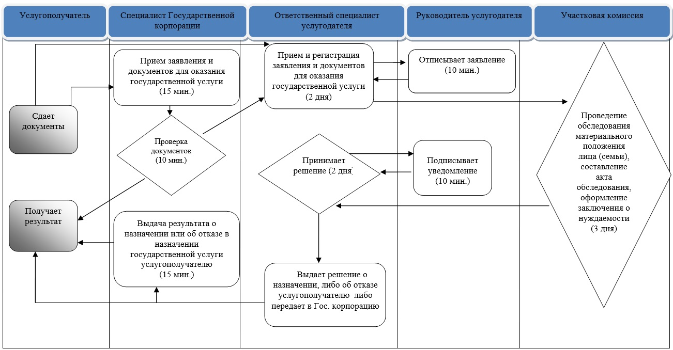

**Условные обозначения:**

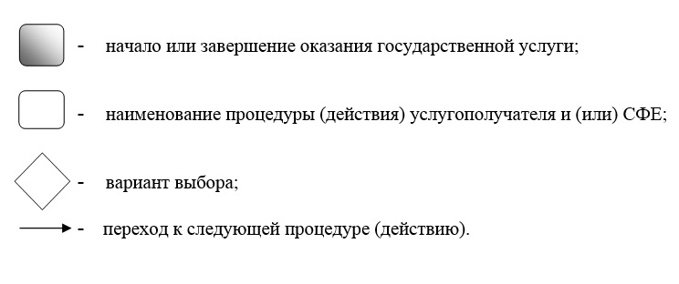

|  |  |
| --- | --- |
|  | Приложение 2 |
|  | к постановлению акимата |
|  | города Алматы |
|  | от 4 декабря 2017 года № 4/499 |
|  | Приложение 2 |
|  | к постановлению акимата |
|  | города Алматы |
|  | от 9 сентября 2015 года № 3/539 |

**Регламент государственной услуги**  
**"Возмещение затрат на обучение на дому детей-инвалидов" 1. Общие положения**

      1. Государственная услуга "Возмещение затрат на обучение на дому детей-инвалидов" (далее – государственная услуга) оказывается районными отделами Управления занятости и социальных программ города Алматы (далее – услугодатель) по месту жительства услугополучателя, на основании стандарта государственной услуги "Возмещение затрат на обучение на дому детей - инвалидов" (далее – Стандарт), утвержденного приказом Министра здравоохранения и социального развития Республики Казахстан от 28 апреля 2015 года № 279.

      Прием заявлений и выдача результатов оказания государственной услуги осуществляются через:

      1) некоммерческое акционерное общество "Государственная корпорация "Правительство для граждан" (далее – Государственная корпорация);

      2) услугодателя;

      3) веб-портал "электронного правительства": www.egov.kz (далее - портал) при назначении возмещения затрат на обучение на дому детей инвалидов, а также получении информации о назначении возмещения затрат на обучение на дому детей инвалидов (далее – пособие).

      2. Форма оказания государственной услуги: электронная (полностью автоматизированная) и (или) бумажная.

      3. Результат оказания государственной услуги: уведомление о назначении пособия.

      Форма предоставления результата оказания государственной услуги: электронная и (или) бумажная.

**2. Описание порядка действий структурных подразделений (работников) услугодателя в процессе оказания государственной услуги**

      4. Основанием для начала процедуры (действия) по оказанию государственной услуги является получение услугодателем заявления и необходимых документов для оказания государственной услуги от услугополучателя или электронного запроса услугополучателя, предусмотренных пунктом 9 Стандарта.

      5. Содержание каждой процедуры (действия), входящей в состав процесса оказания государственной услуги, длительность его выполнения:

      1) ответственный специалист услугодателя с момента подачи услугополучателем необходимых документов, в течение 30 (тридцати) минут осуществляет прием и их регистрацию;

      2) руководитель услугодателя в течение 10 (десяти) минут ознакамливается с входящими документами и отписывает ответственному специалисту услугодателя;

      3) ответственный специалист услугодателя в течение 10 (десяти) рабочих дней проверяет представленные документы, готовит решение и уведомление о назначении (отказе в назначении) пособия;

      4) руководитель услугодателя в течение 10 (десяти) минут подписывает решение и уведомление о назначении (отказе в назначении) пособия;

      5) ответственный специалист услугодателя в течение 15 (пятнадцати) минут выдает уведомление о принятом решении (в случае отказа – с указанием основания).

      6. Результат процедуры (действия) по оказанию государственной услуги, который служит основанием для начала выполнения следующей процедуры (действия):

      1) регистрация заявления;

      2) определение ответственного специалиста услугодателя и направление документов для оказания государственной услуги ответственному специалисту услугодателя;

      3) проверка представленных документов, подготовка решения и уведомления о назначении (отказе в назначении) пособия;

      4) подписание решения и уведомления;

      5) выдача уведомления о назначении (отказе в назначении) пособия.

**3. Описание порядка взаимодействия структурных подразделений (работников) услугодателя в процессе оказания государственной услуги**

      7. Перечень структурных подразделений (работников) услугодателя, которые участвуют в процессе оказания государственной услуги:

      1) ответственный специалист услугодателя;

      2) руководитель услугодателя.

      8. Описание последовательности процедур (действий) между структурными подразделениями (работниками) услугодателя с указанием длительности каждой процедуры (действия):

      1) ответственный специалист услугодателя с момента подачи услугополучателем необходимых документов, в течение 30 (тридцати) минут осуществляет прием и их регистрацию;

      услугополучателем необходимых документов, в течение 30 (тридцати) минут осуществляет прием и их регистрацию;

      2) руководитель услугодателя в течение 10 (десяти) минут ознакамливается с входящими документами и отписывает ответственному специалисту услугодателя;

      3) ответственный специалист услугодателя в течение 10 (десяти) рабочих дней проверяет представленные документы, готовит решение и уведомление о назначении (отказе в назначении) пособия;

      4) руководитель услугодателя в течение 10 (десяти) минут подписывает решение и уведомление о назначении (отказе в назначении) пособия;

      5) ответственный специалист услугодателя в течение 15 (пятнадцати) минут выдает уведомление о принятом решении (в случае отказа – с указанием основания).

**4. Описание порядка взаимодействия с Государственной корпорацией "Правительство для граждан" и (или) иными услугодателями, а также порядка использования информационных систем в процессе оказания государственной услуги**

      9. Описание порядка обращения в Государственную корпорацию и длительность обработки запроса услугополучателя:

      1) услугополучатель подает заявление и необходимые документы указанные в пункте 9 Стандарта в Государственную корпорацию, специалист Государственной корпорации в течение 15 (пятнадцати) минут принимает документы и направляет в накопительный отдел Государственной корпорации для передачи услугодателю;

      2) ответственный специалист услугодателя в течение 30 (тридцати) минут регистрирует полученные документы и направляет на резолюцию руководителю услугодателя;

      3) руководитель услугодателя в течение 10 (десяти) минут ознакамливается с входящими документами и отписывает ответственному специалисту услугодателя;

      4) ответственный специалист услугодателя в течение 10 (десяти) рабочих дней проверяет представленные документы, готовит решение и уведомление о назначении (отказе в назначении) пособия;

      5) руководитель услугодателя в течение 10 (десяти) минут подписывает решение и уведомление о назначении (отказе в назначении) пособия;

      6) ответственный специалист услугодателя в течение 20 (двадцати) минут регистрирует уведомление и направляет в Государственную корпорацию;

      7) специалист Государственной корпорации в течение 15 (пятнадцати) минут выдает уведомление о назначении или об отказе в назначении пособия услугополучателю.

      10. Описание порядка обращения и последовательности процедур (действий) услугодателя и услугополучателя при оказании государственной услуги через портал:

      1) услугополучатель осуществляет регистрацию на портале с помощью индивидуального идентификационного номера (далее - ИИН), а также пароля (осуществляется для незарегистрированного услугополучателя на портале);

      2) процесс 1 – процесс ввода услугополучателем ИИН и пароля (процесс авторизации) на портале для получения услуги;

      3) условие 1 – проверка на портале подлинности данных о зарегистрированном услугополучателе через ИИН и пароль;

      4) процесс 2 – формирование порталом сообщения об отказе в авторизации в связи с имеющимися нарушениями в данных услугополучателя;

      5) процесс 3 – выбор услугополучателем услуги, указанной в настоящем регламенте, вывод на экран формы запроса для оказания услуги и заполнение услугополучателем формы (ввод данных) с учетом ее структуры и форматных требований, прикрепление к форме запроса необходимых копий документов в электронном виде указанные в пункте 9 Стандарта, а также выбор услугополучателем регистрационного свидетельства электронной цифровой подписи (далее – ЭЦП) для удостоверения (подписания) запроса;

      6) условие 2 – проверка на портале срока действия регистрационного свидетельства ЭЦП и отсутствия в списке отозванных (аннулированных) регистрационных свидетельств, а также соответствия идентификационных данных (между ИИН указанным в запросе, и ИИН указанным в регистрационном свидетельстве ЭЦП);

      7) процесс 4 – формирование сообщения об отказе в запрашиваемой услуге в связи с не подтверждением подлинности ЭЦП услугополучателя;

      8) процесс 5 – направление электронного документа (запроса услугополучателя) удостоверенного (подписанного) ЭЦП услугополучателя через шлюз электронного правительства в информационной системе "Е-собес" для обработки запроса услугодателем;

      9) условие 3 - проверка услугодателем соответствия приложенных услугополучателем документов, указанных в пункте 9 Стандарта и основаниям для оказания услуги;

      10) процесс 6 - формирование сообщения об отказе в запрашиваемой услуге в связи с имеющимися нарушениями в документах услугополучателя;

      11) процесс 7 - получение услугополучателем результата услуги (уведомление в форме электронного документа) сформированного порталом.

      Результат государственной услуги направляется в "личный кабинет" услугополучателя в форме электронного документа, удостоверенного ЭЦП уполномоченного лица услугодателя.

      Функциональные взаимодействия информационных систем, задействованных в оказании государственной услуги через портал приведены диаграммой согласно приложению 1 к настоящему регламенту.

      Подробное описание последовательности процедур (действий),

      взаимодействий структурных подразделений (работников) услугодателя в процессе оказания государственной услуги, а также описание порядка

      взаимодействия с иными услугодателями и (или) Государственной корпорацией и порядка использования информационных систем в процессе оказания государственной услуги отражается в справочнике бизнес-процессов оказания государственной услуги согласно приложению 2 к настоящему регламенту.

|  |  |
| --- | --- |
|  | Приложение 1 |
|  | к регламенту государственной услуги "Возмещение затрат на обучение на дому детей |
|  | инвалидов" |

**Диаграмма функционального взаимодействия информационных систем, задействованных в оказании государственной услуги через портал**

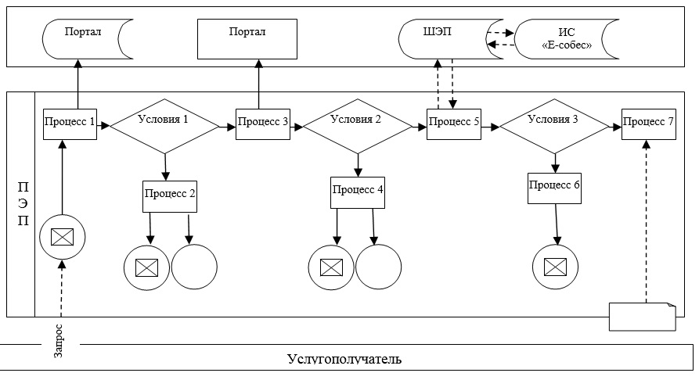

**Условные обозначения:**

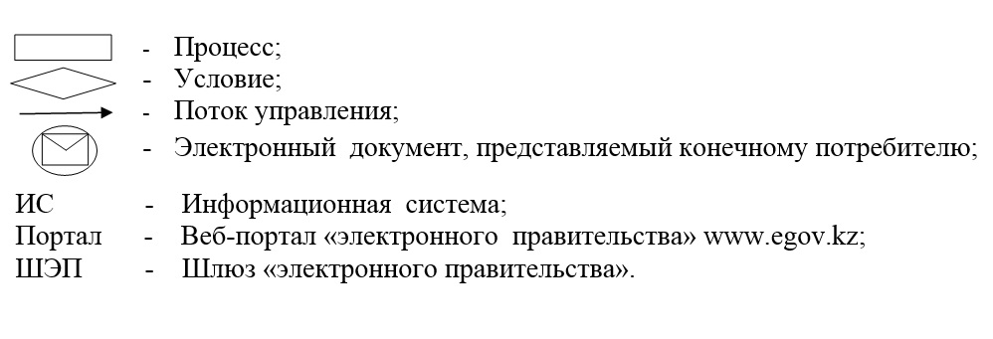

|  |  |
| --- | --- |
|  | Приложение 2 |
|  | к регламенту государственной услуги |
|  | "Возмещение затрат на обучение на дому детей инвалидов" |

**Справочник бизнес-процессов оказания государственной услуги**

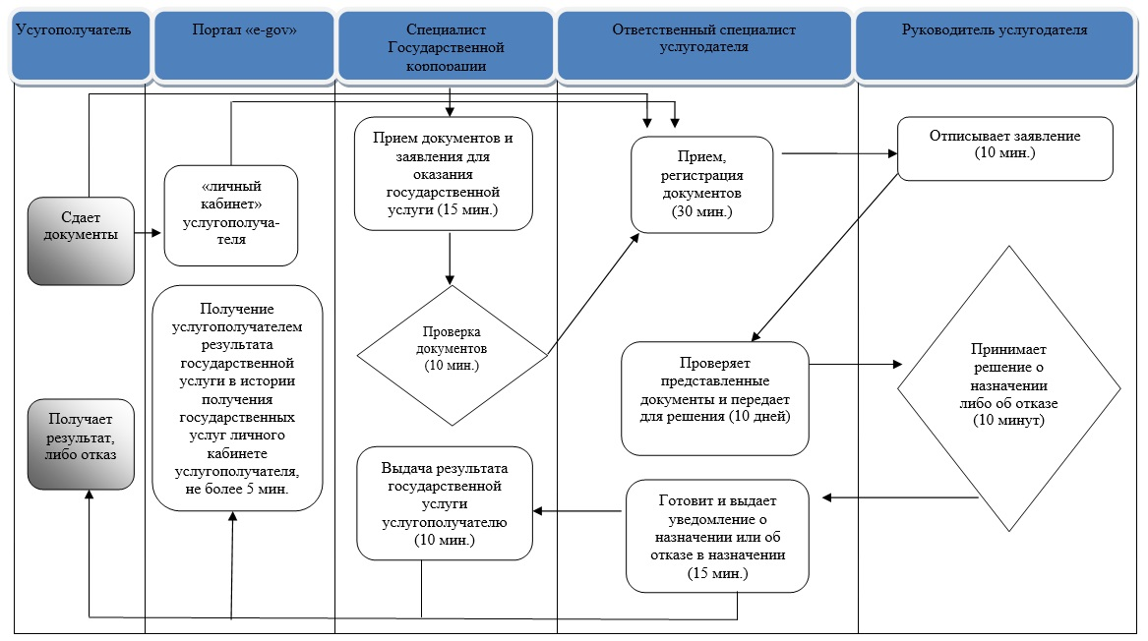

**Условные обозначения:**



|  |  |
| --- | --- |
|  | Приложение 3 |
|  | к постановлению акимата города Алматы |
|  | от 4 декабря 2017 года № 4/499 |
|  | Приложение 4 |
|  | к постановлению акимата города Алматы |
|  | от 9 сентября 2015 года № 3/539 |

**Регламент государственной услуги**  
**"Выдача направлений лицам на участие в активных мерах содействия занятости" 1. Общие положения**

      1. Государственная услуга "**Выдача** **направлений** **лицам** **на** **участие** **в** **активных** **мерах** **содействия** **занятости**" (далее – государственная услуга) оказывается коммунальным государственным учреждением "Центр занятости населения" (далее – услугодатель), на основании стандарта государственной услуги "**Выдача** **направлений** **лицам** **на** **участие** **в** **активных** **мерах** **содействия** **занятости**" (далее – Стандарт), утвержденного приказом Министра здравоохранения и социального развития Республики Казахстан от 28 апреля 2015 года № 279.

      Прием заявлений и выдача результатов оказания государственной услуги осуществляются через:

      1) канцелярию услугодателя;

      2) веб-портал "электронного правительства": www.egov.kz (далее – портал).

      2. Форма оказания государственной услуги: электронная (частично автоматизированная) и (или) бумажная.

      3. Результат оказания государственной услуги: выдача направления лицам на участие в активных мерах содействия занятости, которое включает в себя:

      1) направление для трудоустройства;

      2) направление на молодежную практику;

      3) направление на социальные рабочие места;

      4) направление на общественные работы, либо мотивированный ответ об отказе в оказании государственной услуги по основаниям, предусмотренным пунктом 10 Стандарта государственной услуги.

      Форма предоставления результата государственной услуги: электронная и (или) бумажная.

**2. Описание порядка действий структурных подразделений (работников) услугодателя в процессе оказания государственной услуги**

      4. Основанием для начала процедуры (действия) по оказанию государственной услуги является получение услугодателем необходимых документов для оказания государственной услуги от услугополучателя или электронного запроса услугополучателя, предусмотренных пунктом 9 Стандарта.

      5. Содержание каждой процедуры (действия), входящей в состав процесса оказания государственной услуги, длительность его выполнения:

      1) специалист канцелярии услугодателя с момента подачи услугополучателем заявления и необходимых документов, в течение 5 (пяти) минут регистрирует полученные документы и направляет на резолюцию руководителю услугодателя;

      2) руководитель услугодателя в течение 5 (пяти) минут ознакамливается с входящими документами и отписывает ответственному специалисту услугодателя;

      3) направление ответственным специалистом запроса и получение сведений из соответствующей государственной информационной системы через шлюз "электронного правительства", в течение 5 (пяти) минут;

      4) оформление и выдача результата оказания государственной услуги услугополучателю, в течение 5 (пяти) минут.

      6. Результат процедуры (действия) по оказанию государственной услуги, который служит основанием для начала выполнения следующей процедуры (действия):

      1) прием и регистрация документов;

      2) определение ответственного специалиста услугодателя и направление документов для оказания государственной услуги ответственному специалисту услугодателя;

      3) направление запроса;

      4) оформление и выдача результата оказания государственной услуги.

**3.Описание порядка взаимодействия структурных подразделений (работников)**  
**услугодателя в процессе оказания государственной услуги**

      7. Перечень структурных подразделений (работников) услугодателя, которые участвуют в процесе оказания государственной услуги:

      1) специалист канцелярии услугодателя;

      2) руководитель услугодателя;

      3) ответственный специалист услугодателя.

      8. Описание последовательности процедур (действий) между структурными подразделениями (работниками) услугодателя с указанием длительности каждой процедуры (действия):

      1) специалист канцелярии услугодателя с момента подачи услугополучателем заявления и необходимых документов, в течение 5 (пяти) минут регистрирует полученные документы и направляет на резолюцию руководителю услугодателя;

      2) руководитель услугодателя в течение 5 (пяти) минут ознакамливается с входящими документами и отписывает ответственному специалисту услугодателя;

      3) направление ответственным специалистом запроса и получение сведений из соответствующей государственной информационной системы через шлюз "электронного правительства", в течение 5 (пяти) минут;

      4) оформление и выдача результата оказания государственной услуги услугополучателю, в течение 5 (пяти) минут.

**4. Описание порядка взаимодействия с Государственной корпорацией "Правительство для граждан" и (или) иными услугодателями, а также порядка использования информационных систем в процессе оказания государственной услуги**

      9. Описание порядка обращения и последовательности процедур (действий) услугодателя и услугополучателя при оказании государственной услуги через портал:

      1) услугополучатель осуществляет регистрацию на портале с помощью своей электронно-цифровой подписи (далее – ЭЦП), которое хранится в интернет-браузере компьютера услугополучателя (осуществляется для незарегистрированных потребителей на портале);

      2) процесс 1 - прикрепление в интернет-браузер компьютера услугополучателя ЭЦП, процесс ввода получателем пароля (процесс авторизации) на портале для получения государственной услуги;

      3) условие 1 - проверка на портале подлинности данных о зарегистрированном услугополучателе через логин и пароль;

      4) процесс 2 - выбор услугополучателем услуги на портале, указанной в Регламенте, вывод на экран формы запроса для оказания услуги и заполнение услугополучателем формы (ввод данных) с учетом ее структуры и форматных требований, прикрепление к форме запроса необходимых документов в электронном виде;

      5) условие 2 - проверка на портале срока действия ЭЦП отсутствия в списке отозванных (аннулированных) регистрационных свидетельств, а также соответствия идентификационных данных между индивидуальным идентификационным номером (далее – ИИН), указанным в запросе, и указанным в ЭЦП;

      6) процесс 3 - удостоверение (подписание) посредством ЭЦП получателя заполненной формы (введенных данных) запроса на оказание услуги;

      7) процесс 4 - регистрация электронного документа (запроса услугополучателя) на портале и обработка запроса на портале;

      8) условие 3 - занесение персональных данных услугополучателя в автоматизированную информационную систему;

      9) процесс 5 - формирование сообщения об отказе в запрашиваемой услуге в связи с имеющимися нарушениями в данных услугополучателя на портале;

      10) процесс 6 - получение услугополучателем результата услуги (уведомление о регистрации и постановке на учет в качестве безработного), сформированной порталом. Электронный документ формируется с использованием ЭЦП уполномоченного лица услугодателя.

      Функциональные взаимодействия информационных систем, задействованных в оказании государственной услуги через портал приведены диаграммой согласно приложению 1 к настоящему регламенту.

      Подробное описание последовательности процедур (действий), взаимодействий специалистов услугодателя в процессе оказания государственной услуг отражен в справочнике бизнес-процесса оказания государственной услуги согласно приложению 2 к настоящему регламенту.

|  |  |
| --- | --- |
|  | Приложение 1 |
|  | к регламенту государственной услуги |
|  | "**Выдача** **направлений** **лицам** **на** **участие** **в** **активных** **мерах** |
|  | **содействия** **занятости**" |

**Диаграмма функционального взаимодействия информационных систем, задействованных в оказании государственной услуги через портал**

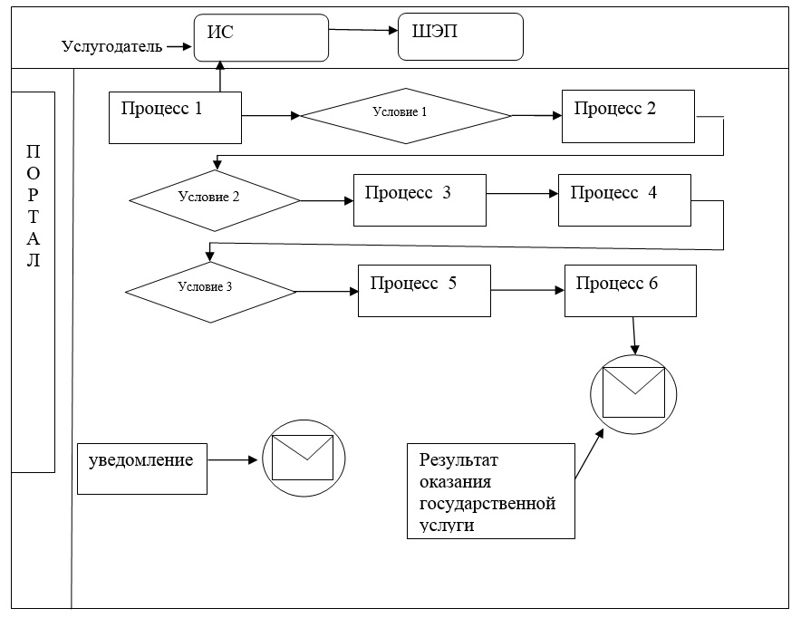

**Условные обозначения:**

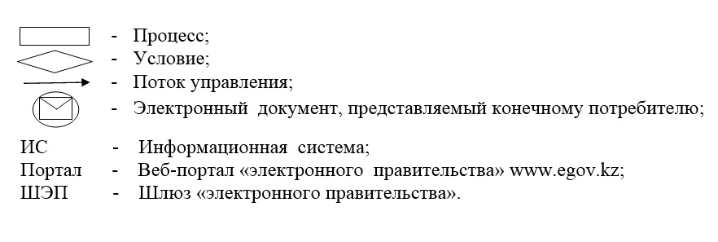

|  |  |
| --- | --- |
|  | Приложение 2 |
|  | к регламенту государственной услуги |
|  | "**Выдача** **направлений** **лицам** **на** **участие** **в** **активных** **мерах** |
|  | **содействия** **занятости**" |

**Справочник бизнес-процессов оказания государственной услуги**

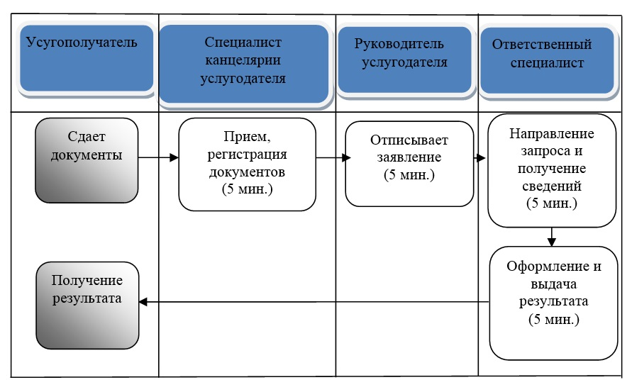

**Условные обозначения:**



|  |  |
| --- | --- |
|  | Приложение 4 |
|  | к постановлению акимата города Алматы |
|  | от 4 декабря 2017 года № 4/499 |
|  | Приложение 5 |
|  | к постановлению акимата города Алматы |
|  | от 9 сентября 2015 года № 3/539 |

**Регламент государственной услуги "Выдача и продление разрешения на привлечение иностранной рабочей силы работодателям для осуществления трудовой деятельности на территории соответствующей административно-территориальной единицы, либо в рамках внутрикорпоративного перевода" 1. Общие положения**

      1. Государственная услуга "Выдача и продление разрешения на привлечение иностранной рабочей силы работодателям для осуществления трудовой деятельности на территории соответствующей административно-территориальной единицы, либо в рамках внутрикорпоративного перевода" (далее - государственная услуга) оказывается Управлением занятости и социальных программ города Алматы (далее – услугодатель), на основании стандарта государственной услуги "Выдача и продление разрешения на привлечение иностранной рабочей силы работодателям для осуществления трудовой деятельности на территории соответствующей административно-территориальной единицы, либо в рамках внутрикорпоративного перевода" (далее – Стандарт), утвержденного приказом Министра здравоохранения и социального развития Республики Казахстан от 28 апреля 2015 года № 279.

      Прием заявлений и выдача результатов оказания государственной услуги осуществляются через:

      1) канцелярию услугодателя;

      2) веб-портал "электронного правительства" www.egov.kz, www.elicense.kz (далее – портал).

      2. Форма оказания государственной услуги: электронная (частично автоматизированная) и (или) бумажная.

      3. Результат оказания государственной услуги: разрешение, переоформленное и продленное разрешение работодателям на привлечение иностранной рабочей силы для осуществления трудовой деятельности на территории соответствующей административно-территориальной единицы, либо в рамках внутрикорпоративного перевода по форме согласно приложению 1 к стандарту (далее – разрешение на привлечение иностранной рабочей силы), либо мотивированный ответ об отказе в оказании государственной услуги по основаниям, предусмотренным пунктом 10 стандарта (далее – отказ).

      Форма предоставления результата оказания государственной услуги: электронная и (или) бумажная.

**2. Описание порядка действий структурных подразделений (работников)**  
**услугодателя в процессе оказания государственной услуги**

      4. Основание для начала процедуры (действия) по оказанию государственной услуги: предоставление услугополучателем услугодателю заявления по форме согласно приложению 2 к стандарту либо направление заявления в форме электронного документа через портал.

      5. Содержание каждой процедуры (действия), входящей в состав процесса оказания государственной услуги, длительность его выполнения и результат:

      при выдаче разрешения:

      1) услугополучатель предоставляет услугодателю документы согласно пункту 9 Стандарта;

      2) ответственный специалист услугодателя в течение 20 (двадцати) минут принимает заявление, проверяет на наличие, регистрирует документы и выдает услугополучателю отрывной талон заявления с указанием даты регистрации и даты получения государственной услуги, фамилии, имени отчества (при его наличии) лица, принявшего документы и соответствующую расписку по форме согласно приложению 7 к стандарту (далее – отрывной талон заявления) и предоставляет документы руководителю услугодателя;

      3) руководитель услугодателя в течение 30 (тридцати) минут отписывает заявление услугополучателя ответственому специалисту услугодателя;

      4) ответственный специалист услугодателя проверяет документы на соответсвие и направляет извещение услугополучателю о времени и месте рассмотрения заявления в течении 2 (двух) часов;

      5) ответственный специалист районного отдела услугодателя в течении 2 (двух) рабочих дней после регистрации в канцелярии районного отдела направляет заявление вместе с документами услугополучателя в отдел трудовой миграции услугодателя;

      6) сотрудник отдела трудовой миграции услугодателя проверяет представленные документы на соответствие требованиям **Правил** **и** **условий** **выдачи** **и** **(или)** **продления** **разрешений** **работодателям** **на** **привлечение** **иностранной** **рабочей** **силы,** **а** **также** **осуществления** **внутрикорпоративного** **перевода,** **утвержденным** приказом **исполняющего** **обязанности** **Министра** **здравоохранения** **и** **социального** **развития** **Республики** **Казахстан** **от** **27** **июня** **2016** **года** **№** **559** (далее – Правила) в течении 3 (трех) часов;

      7) сотрудник отдела трудовой миграции услугодателя принимает от сотрудника районного отдела пакет документов с приложением заявления услугополучателя в течении 3 (трех) часов;

      8) сотрудник отдела трудовой миграции услугодателя размещает информацию о дате, времени и месте заседания комиссии на своем официальном интернет-ресурсе не менее, чем за 3 (три) рабочих дня до даты заседания;

      9) сотрудник отдела трудовой миграции услугодателя в течении 5 (пяти) рабочих дней вносит заявление услугополучателя на рассмотрение комиссии по выдаче разрешений на привлечение иностранной рабочей силы в город Алматы;

      10) комиссия рассматривает и направляет рекомендацию о выдаче разрешения либо об отказе в выдаче разрешения исполнителю услугодателя в течение 1 (одного) рабочего дня;

      11) сотрудник отдела трудовой миграции услугодателя согласно рекомендации комиссии подготавливает и предоставляет уведомление о принятом решении (далее - уведомление) руководителю услугодателя в течение 3 (трех) часов;

      12) руководитель услугодателя подписывает и направляет уведомление сотруднику отдела трудовой миграции услугодателя в течении 30 (тридцати) минут;

      13) сотрудник отдела трудовой миграции услугодателя регистрирует и направляет уведомление услугополучателю (в течение 1 (одного) рабочего дня, после сдачи (в течение десяти рабочих дней) услугополучателем копий документов, подтверждающих внесение сбора за выдачу разрешения (далее –копии необходимых документов) подготавливает и направляет услугополучателю разрешение, в случае неявки услугополучателя по истечении двух рабочих дней за получением разрешения, исполнитель направляет сотруднику канцелярии услугодателя разрешение (не более тридцати минут);

      14) работник канцелярии услугодателя отправляет разрешение услугополучателю по почте в течение 1 (одного) рабочего дня.

      при переоформлении разрешения:

      1) услугополучатель предоставляет услугодателю документы согласно пункту 9 стандарта;

      2) ответственный специалист услугодателя в течение 20 (двадцати) минут принимает заявление, проверяет на наличие перечень документов, регистрирует и выдает услугополучателю отрывной талон заявления с указанием даты регистрации и даты получения государственной услуги, фамилии, имени отчества (при его наличии) лица, принявшего документы и соответствующую расписку по форме согласно приложению 7 к стандарту (далее – отрывной талон заявления) и предоставляет документы руководителю услугодателя;

      3) руководитель районного отдела услугодателя отписывает заявление услугополучателя сотруднику районного отдела услугодателя в течении 30 минут;

      4) сотрудник районного отдела услугодателя принимает представленные документы, проверяет на соответствие Правил и направляет услугополучателю извещение в течении 2 (двух) рабочих дней со дня поступления заявления;

      5) сотрудник районного отдела услугодателя в течении 2 (двух) рабочих дней после регистрации в канцелярии районного отдела услугодателя направляет заявление с документами услугополучателя в отдел трудовой миграции услугодателя;

      6) сотрудник отдела трудовой миграции услугодателя принимает от сотрудника районного отдела пакет документов с заявлением услугополучателя и проверяет представленные документы на соответствие требованиям Правил в течении 3 (трех) часов;

      7) руководитель услугодателя принимает решение о переоформлении или об отказе в пероформлении разрешения на привлечение иностранной рабочей силы и передает сотруднику отдела трудовой миграции в течении 3 (трех) часов;

      8) сотрудник отдела трудовой миграции услугодателя согласно решения руководителя о переоформлении разрешения переоформляет разрешение, подготавливает и предоставляет уведомление руководителю услугодателя в течение 2 (двух) часов;

      9) руководитель услугодателя подписывает и направляет переоформленное разрешение и уведомление исполнителю услугодателя в течении 30 (тридцати) минут;

      10) исполнитель услугодателя отдела трудовой миграции регистрирует и выдает услугополучателю уведомление и переоформленное разрешение в течение 1 (одного) рабочего дня.

      при продлении разрешения:

      1) услугополучатель предоставляет услугодателю документы согласно пункту 9 стандарта;

      2) ответственный специалист услугодателя в течение 20 (двадцати) минут принимает заявление, проверяет на наличие, регистрирует документы, выдает услугополучателю отрывной талон заявления с указанием даты регистрации и даты получения государственной услуги, фамилии, имени отчества (при его наличии) лица, принявшего документы и соответствующую расписку по форме согласно приложению 7 к стандарту и предоставляет документы руководителю услугодателя;

      3) руководитель районного отдела услугодателя отписывает заявление услугополучателя сотруднику районного отдела услугодателя;

      4) сотрудник районного отдела услугодателя принимает представленные документы, проверяет на соответствие Правил и направляет услугополучателю извещение в течении 2 (двух) рабочих дней со дня поступления заявления;

      5) сотрудник районного отдела услугодателя в течении 2 (двух) рабочих дней после регистрации в канцелярии районного отдела услугодателя направляет заявление услугополучателя в отдел трудовой миграции услугодателя;

      6) сотрудник отдела трудовой миграции услугодателя принимает от сотрудника районного отдела пакет документов с заявлением услугополучателя и проверяет представленные документы на соответствие требованиям Правил в течении 3 (трех) часов;

      7) сотрудник отдела трудовой миграции услугодателя вносит на рассмотрение руководителя услугодателя заявление и документы на продление срока разрешения в течение 1 (одного) рабочего дня;

      8) руководитель услугодателя принимает решение о продлении или об отказе в продлении срока разрешения в течении 3 (трех) часов;

      9) сотрудник отдела трудовой миграции услугодателя регистрирует и направляет уведомление услугополучателю (в течение 1 (одного) рабочего дня), после сдачи (в течение десяти рабочих дней) услугополучателем копий документов, подтверждающих внесение сбора за выдачу разрешения (далее –копии необходимых документов) подготавливает и направляет услугополучателю разрешение, в случае неявки услугополучателя по истечении двух рабочих дней за получением разрешения, исполнитель направляет сотруднику канцелярии услугодателя разрешение (не более тридцати минут);

      10) работник канцелярии услугодателя отправляет разрешение услугополучателю по почте в течение 1 (одного) рабочего дня.

      при получении разрешения по внутрикорпоративному переводу:

      1) услугополучатель предоставляет услугодателю документы согласно пункту 9 стандарта;

      2) ответственный специалист услугодателя в течение 20 (двадцати) минут принимает заявление, проверяет на наличие, канцелярии услугодателя регистрирует документы, выдает услугополучателю отрывной талон заявления с указанием даты регистрации и даты получения государственной услуги, фамилии, имени отчества (при его наличии) лица, принявшего документы и соответствующую расписку по форме согласно приложению 7 к стандарту (далее – отрывной талон заявления) и предоставляет документы руководителю услугодателя;

      3) руководитель услугодателя в течение 30 (тридцати) минут отписывает заявление услугополучателя ответственому специалисту услугодателя;

      4) ответственный специалист услугодателя проверяет документы на соответсвие Правил и направляет извещение услугополучателю о времени и месте рассмотрения заявления в течении 3 (трех) часов;

      5) ответственный специалист районного отдела услугодателя в течении 2 (двух) рабочих дней после регистрации в канцелярии районного отдела

      направляет заявление услугополучателя вместе с документами услугополучателя в отдел трудовой миграции услугодателя;

      6) сотрудник отдела трудовой миграции услугодателя принимает от сотрудника районного отдела пакет документов с заявлением услугополучателя и проверяет представленные документы на соответствие требованиям Правил в течении 3 (трех) часов;

      7) сотрудник отдела трудовой миграции услугодателя размещает информацию о дате, времени и месте заседания комиссии на своем официальном интернет-ресурсе не менее, чем за 3 (три) рабочих дня до даты заседания;

      8) сотрудник отдела трудовой миграции услугодателя в течении 5 (пяти) рабочих дней вносит заявление услугополучателя на рассмотрение комиссии по выдаче разрешений на привлечение иностранной рабочей силы в город Алматы;

      9) комиссия рассматривает и направляет рекомендацию о выдаче разрешения либо об отказе в выдаче разрешения исполнителю услугодателя в течение 1 (одного) рабочего дня;

      10) исполнитель услугодателя отдела трудовой миграции согласно рекомендации комиссии подготавливает и предоставляет уведомление о принятом решении руководителю услугодателя в течение 3 (трех) часов;

      11) руководитель услугодателя подписывает и направляет уведомление сотруднику отдела трудовой миграции услугодателя в течении 30 (тридцати) минут;

      12) сотрудник отдела трудовой миграции услугодателя регистрирует и направляет уведомление услугополучателю в течение 1 (одного) рабочего дня, подготавливает и направляет услугополучателю разрешение, в случае неявки услугополучателя по истечении двух рабочих дней за получением разрешения, исполнитель направляет сотруднику канцелярии услугодателя разрешение (не более тридцати минут);

      13) работник канцелярии услугодателя отправляет разрешение услугополучателю по почте в течение 1 (одного) рабочего дня.

      6. Результат процедуры (действия) по оказанию государственной услуги, который служит основанием для начала выполнения следующей процедуры (действия):

      при выдаче разрешения:

      1) предоставление документов;

      2) прием и регистрация;

      3) направление документов для оказания государтсвенной услуги ответственному специалисту услугодателя;

      4) извещение услугополучателя о дате и времени рассмотрения Комиссии;

      5) направление документов в отдел трудовой миграции;

      6) проверка документов;

      7) принятие документов;

      8) размещает информацию о дате, времени и месте заседания Комиссии на своем официальном интернет-ресурсе;

      9) внесение заявления услугополучателя на рассмотрение комиссии;

      10) решение о выдаче разрешения либо об отказе в выдаче разрешения исполнителю услугодателя;

      11) подготовка и предоставление уведомления о принятом решении;

      12) подписание и направление уведомления сотруднику отдела трудовой миграции;

      13) регистрация уведомления;

      14) отправление разрешения услугополучателю по почте.

      при переоформлении разрешения:

      1) предоставление документов;

      2) прием и регистрация;

      3) направление документов ответственному специалисту услугодателя;

      4) извещение о дате и времени рассмотрения;

      5) направление документов в отдел трудовой миграции.

      6) проверка документов;

      7) принятие документов;

      8) переоформление разрешения;

      9) подписание решения о переоформлении разрения;

      10) регистрация и выдача уведомления и переоформленное разрешения.

      при продлении разрешения:

      1) предоставление документов;

      2) прием и регистрация;

      3) отписание заявления;

      4) извещение о дате и времени рассмотрения;

      5) направление заявления услугополучателя в отдел трудовой миграции.

      6) проверка документов на соответствие требованиям Правил;

      7) прием документов с заявлением услугополучателя.

      8) решение о продлении или об отказе в продлении срока разрешения;

      9) регистрация уведомления;

      10) отправление разрешения услугополучателю по почте.

      при получении разрешения по внутрикорпоративному переводу:

      1) предоставление документов;

      2) прием и регистрация;

      3) отписание заявления;

      4) извещение услугополучателя о дате и времени рассмотрения Комиссии;

      5) направление документов в отдел трудовой миграции;

      6) прием и проверка документов на соответсвие Правил;

      7) размещение информации о дате, времени и месте заседания комиссии на своем официальном интернет-ресурсе.

      8) рассмотрение комиссии заявления по выдаче разрешений на привлечение иностранной рабочей силы в город Алматы;

      9) рекомендации о выдаче разрешения либо об отказе в выдаче разрешения;

      10) подготовка и предоставление уведомления о принятом решении;

      11) подписание уведомления;

      12) регистрация уведомления;

      13) отправление разрешения услугополучателю по почте.

**3. Описание порядка взаимодействия структурных подразделений (работников)**  
**услугодателя в процессе оказания государственной услуги**

      6. Перечень структурных подразделений (работников) услугодателя, которые участвуют в процессе оказания государственной услуги:

      1) работник канцелярии;

      2) руководитель услугодателя;

      3) ответственный исполнитель услугодателя;

      4) комиссия;

      5) ответственный исполнитель услугодателя.

      7. Описание последовательности процедур (действий) между структурными подразделениями (работниками) с указанием длительности каждой процедуры (действия) приведено в справочнике бизнес-процессов оказания государственных услуг, согласно приложениям 1-4 к настоящему регламенту.

**4. Описание порядка взаимодействия с Государственной корпорацией "Правительство для граждан" и (или) иными услугодателями, а также порядка использования информационных систем в процессе оказания государственной услуги**

      8. Описание порядка обращения и последовательности процедур (действий) услугодателя и услугополучателя при оказании услуги через портал:

      1) услугополучатель осуществляет регистрацию на портале с помощью индивидуального идентификационного номера (далее – ИИН) и бизнес-идентификационного номера (далее – БИН);

      2) процесс 1 – ввод услугополучателем ИИН/БИН и пароля (процесс авторизации) на портале для получения государственной услуги;

      3) условие 1 – проверка на портале подлинности данных о зарегистрированном услугополучателе через ИИН/БИН и пароль;

      4) процесс 2 – формирование порталом сообщения об отказе в авторизации в связи с несоответствием данных услугополучателя;

      5) процесс 3 – выбор услугополучателем государственной услуги, указанной в настоящем Регламенте, вывод на экран формы запроса для оказания государственной услуги и заполнение услугополучателем формы (ввод данных) с учетом ее структуры и форматных требований, прикрепление к форме запроса необходимых копий документов в электронном виде, указанных в пункте 9 Стандарта, а также выбор услугополучателем регистрационного свидетельства электронно-цифровой подписи (далее – ЭЦП) для удостоверения (подписания) запроса;

      6) условие 2 – проверка на портале срока действия регистрационного свидетельства ЭЦП и отсутствия в списке отозванных (аннулированных) регистрационных свидетельств, а также соответствия идентификационных данных (между ИИН/БИН, указанных в запросе, и ИИН/БИН, указанных в регистрационном свидетельстве ЭЦП);

      7) процесс 4 – формирование сообщения об отказе в запрашиваемой государственной услуге в связи с неподтверждением подлинности ЭЦП услугополучателя;

      8) процесс 5 – направление электронного документа (запроса услугополучателя), удостоверенного (подписанного) ЭЦП услугополучателя, через шлюз "электронного правительства" (далее – ШЭП) в Государственную базу данных "Е-лицензирование" (далее – ГБД "Е-лицензирование") для обработки запроса услугодателем;

      9) условие 3 – проверка услугодателем соответствия приложенных услугополучателем документов, указанных в пункте 9 Стандарта, и основаниям для оказания государственной услуги;

      10) процесс 6 – формирование сообщения об отказе в запрашиваемой государственной услуге, в связи с несоответствием документов услугополучателя с перечнем документов, указанных в пункте 9 Стандарта и иных причин;

      11) процесс 7 – получение услугополучателем результата оказания государственной услуги (разрешение на привлечение иностранной рабочей силы в форме электронного документа), сформированного порталом. Результат оказания государственной услуги направляется услугополучателю в "личный кабинет" в форме электронного документа, удостоверенного ЭЦП уполномоченного лица услугодателя.

      Функциональные взаимодействия информационных систем, задействованных при оказании государственной услуги через портал, приведены в приложении 5 к настоящему Регламенту.

      9. Взаимодействие с некоммерческим акционерным обществом "Государственная корпорация "Правительство для граждан" и его территориальными подразделениями в процессе оказания государственной услуги не предусмотрено.

|  |  |
| --- | --- |
|  | Приложение 1 |
|  | к регламенту государственной услуги "Выдача и продление |
|  | разрешения на привлечение иностранной рабочей силы работодателям для осуществления трудовой деятельности на территории соответсвующей административно-территориальной единицы, либо в рамках внутрикорпоративного перевода" "Выдача разрешения на привлечение иностранной рабочей силы" |

**Справочник бизнес-процессов оказания государственной услуги**

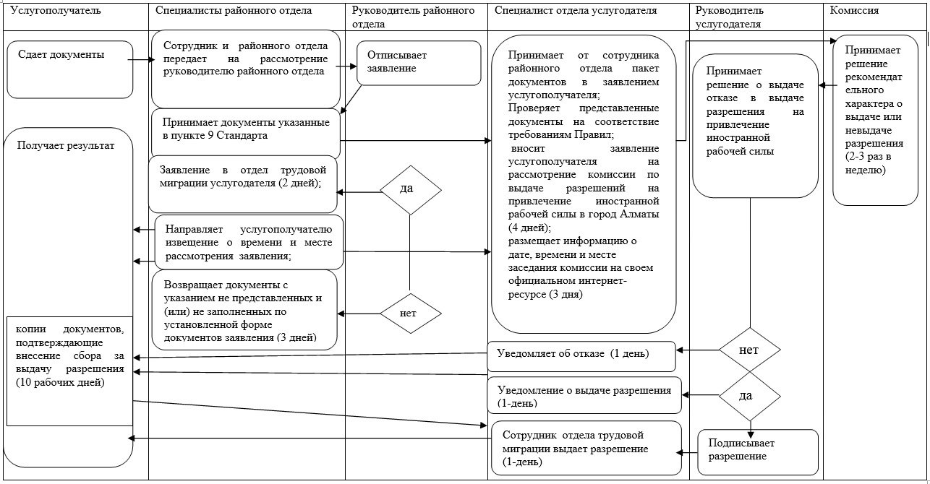

|  |  |
| --- | --- |
|  | Приложение 2 |
|  | к регламенту государственной услуги "Выдача и продление |
|  | разрешения на привлечение иностранной рабочей силы работодателям для осуществления трудовой деятельности на территории соответсвующей административно-территориальной единицы, либо в рамках внутрикорпоративного перевода" "Переоформление разрешения на привлечение иностранной рабочей силы" |

**Справочник бизнес-процессов оказания государственной услуги**

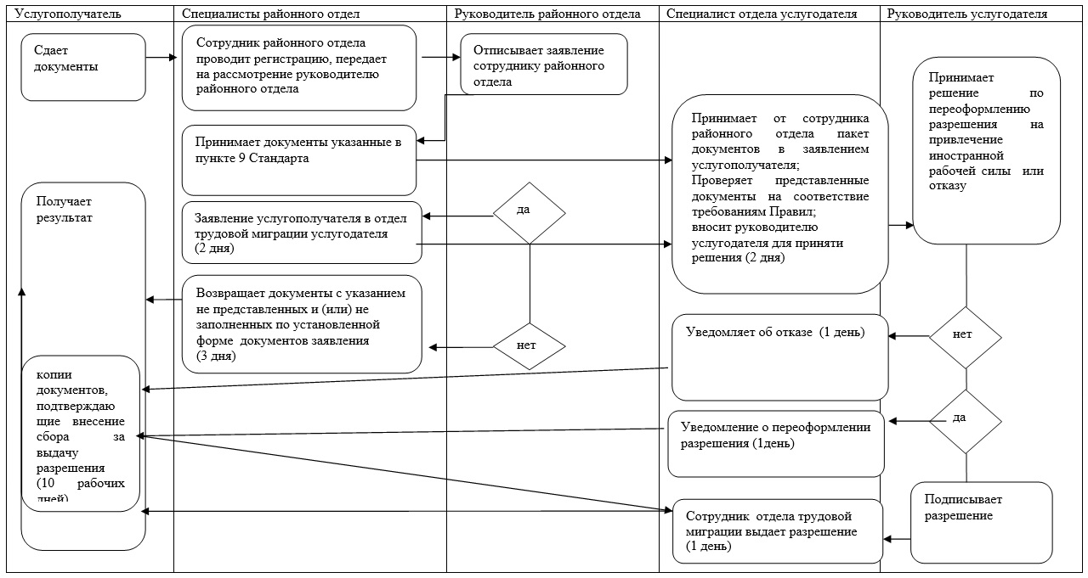

|  |  |
| --- | --- |
|  | Приложение 3 |
|  | к регламенту государственной услуги "Выдача и продление |
|  | разрешения на привлечение иностранной рабочей силы работодателям для осуществления трудовой деятельности на территории соответсвующей административно-территориальной единицы, либо в рамках внутрикорпоративного перевода" "Продление срока разрешения на привлечение иностранной рабочей силы" |

**Справочник бизнес-процессов оказания государственной услуги**

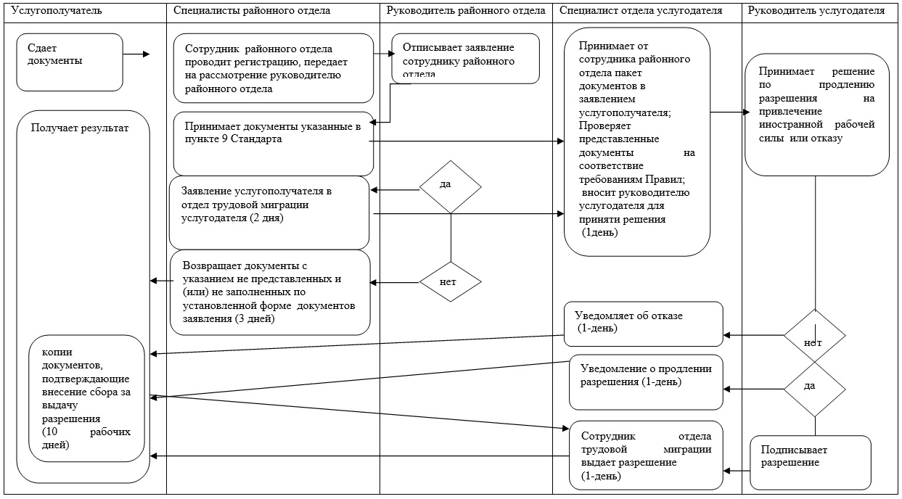

|  |  |
| --- | --- |
|  | Приложение 4 |
|  | к регламенту государственной услуги "Выдача и продление |
|  | разрешения на привлечение иностранной рабочей силы работодателям для осуществления трудовой деятельности на территории соответсвующей административно-территориальной единицы, либо в рамках внутрикорпоративного перевода" "Выдача разрешения на привлечение иностранной рабочей силы в рамках внутрикорпоративного перевода" |

**Справочник бизнес-процессов оказания государственной услуги**

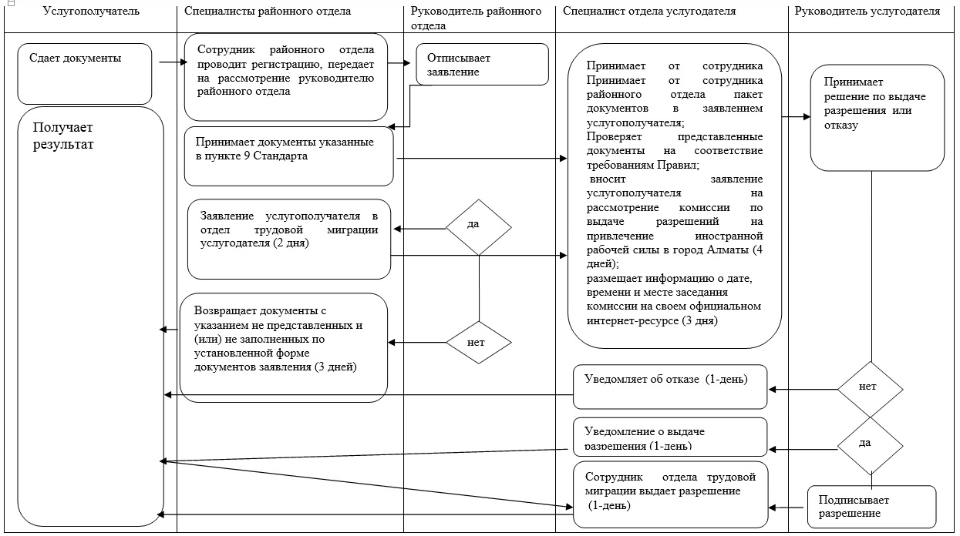

**Условные обозначения:**



|  |  |
| --- | --- |
|  | Приложение 5 к Регламенту государственной услуги |
|  | "Выдача и продление разрешения на привлечение иностранной  рабочей силы работодателям для осуществления трудовой |
|  | деятельности на территории соответствующей |
|  | административно-территориальной единицы, |
|  | либо в рамках внутрикорпоративного перевода" |

**Диаграмма функционального взаимодействия информационных систем, задействованных в оказании государственной услуги через портал**

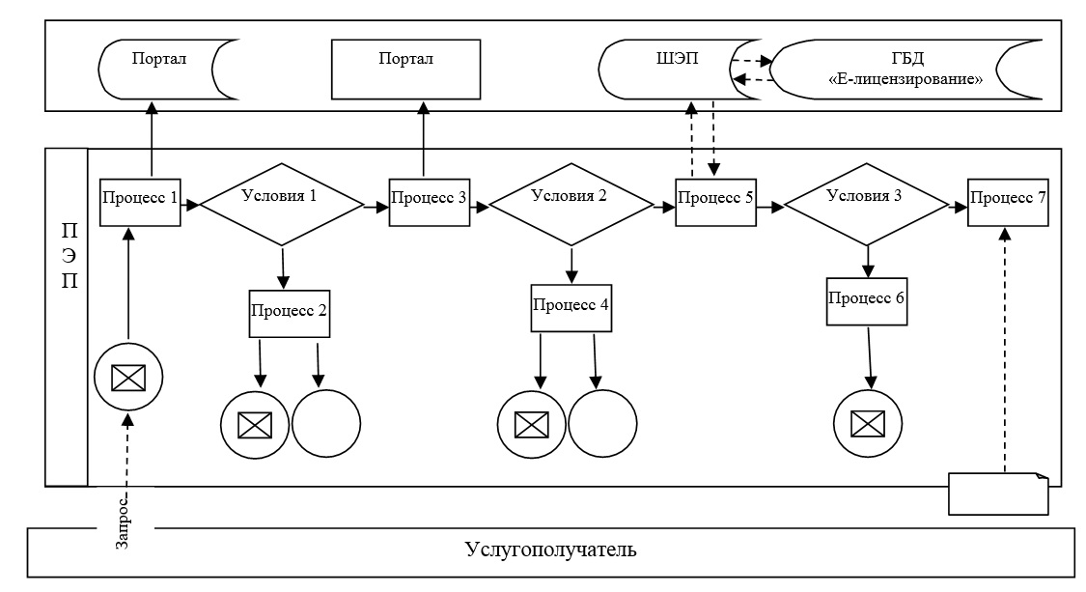

**Условные обозначения:**



|  |  |
| --- | --- |
|  | Приложение 5 |
|  | к постановлению акимата города Алматы |
|  | от от 4 декабря 2017 года № 4/499 |
|  | Приложение 6 |
|  | к постановлению акимата города Алматы |
|  | от 9 сентября 2015 года № 3/539 |

**Регламент государственной услуги**  
**"Назначение государственной адресной социальной помощи" 1. Общие положения**

      1. Государственная услуга "Назначение государственной адресной социальной помощи" (далее – государственная услуга) оказывается районными отделами Управления занятости и социальных программ города Алматы (далее – услугодатель) по месту жительства услугополучателя, на основании стандарта государственной услуги "**Назначение** **государственной** **адресной** **социальной** **помощи** **"** (далее – Стандарт), утвержденного приказом Министра здравоохранения и социального развития Республики Казахстан от 28 апреля 2015 года № 279.

      Прием заявления и выдача результата оказания государственной услуги осуществляются через:

      1) некоммерческое акционерное общество "Государственная корпорация "Правительство для граждан" (далее – Государственная корпорация);

      2) услугодателя.

      2. Форма оказания государственной услуги: бумажная.

      3. Результат оказания государственной услуги: уведомление о назначении (отказе в назначении) государственной адресной социальной помощи.

      Форма предоставления результата оказания государственной услуги: бумажная.

**2. Описание порядка действий структурных подразделений (работников) услугодателя в процессе оказания государственной услуги**

      4. Основанием для начала процедуры (действия) по оказанию государственной услуги является получение услугодателем заявления и необходимых документов для оказания государственной услуги от услугополучателя предусмотренных пунктом 9 Стандарта.

      В случае повторного обращения заявителя за назначением адресной социальной помощи на последующий квартал при отсутствии изменений в сведениях, указанных в подпунктах 2), 4) пункта 9 Стандарта, заполняется только бланк заявления по форме согласно приложению 5 к Стандарту.

      5. Содержание каждой процедуры (действия), входящей в состав процесса оказания государственной услуги, длительность его выполнения:

      1) ответственный специалист услугодателя в течение 20 (двадцати) минут принимает заявление, сверяет копии документов, выдает услугополучателю подлинники документов, регистрирует документы в журнале входящей корреспонденции;

      2) руководитель услугодателя в течение 10 (десяти) минут отписывает заявление услугополучателя ответственному специалисту услугодателя;

      3) ответственный специалист услугодателя в течение 2 (двух) рабочих дней передает их на рассмотрение в участковую комиссию;

      4) участковая комиссия по проведению обследования материального положения лиц (семей), обратившихся за назначением адресной социальной помощью в течение 3 (трех) рабочих дней со дня получения документов готовит заключение на основании представленных документов и (или) результатов обследования материального положения услугополучателя;

      5) ответственный специалист услугодателя в течение 2 (двух) рабочих дней принимает решение о назначении (отказе в назначении) адресной социальной помощи и готовит уведомление о принятом решении (в случае отказа - с указанием основания);

      6) руководитель услугодателя в течение 10 (десяти) минут подписывает уведомление;

      7) ответственный специалист услугодателя в течение 20 (двадцати) минут регистрирует уведомление о назначении адресной социальной помощи и выдает результат государственной услуги услугополучателю или направляет в Государственную корпорацию.

      6. Результаты процедур (действия) по оказанию государственной услуги, который служит основанием для начала выполнения следующей процедуры (действия):

      1) регистрация заявления и передача на рассмотрение руководителю услугодателя;

      2) определение ответственного специалиста услугодателя и направление документов для оказания государственной услуги ответственному специалисту услугодателя;

      3) передача для подготовки заключения в участковую комиссию;

      4) подготовка заключения и передача ответственному специалисту услугодателя;

      5) подготовка решения и уведомления о назначении (отказе в назначении) адресной социальной помощи;

      6) направление подписанное уведомление о назначении (отказе в назначении) адресной социальной помощи к ответственному специалисту услугадателя;

      7) выдача уведомления о назначении или об отказе в назначении адресной

      социальной помощи или направление в Государственную корпорацию.

**3. Описание порядка взаимодействия структурных подразделений (работников) услугодателя в процессе оказания государственной услуги**

      7. Перечень структурных подразделений услугодателя, участвующих в процессе оказания государственной услуги:

      1) ответственный специалист услугодателя;

      2) руководитель отдела услугодателя;

      3) участковая комиссия.

      8. Описание последовательности процедур (действий) между структурными подразделениями (работниками) услугодателя с указанием длительности каждой процедуры (действия):

      1) ответственный специалист услугодателя в течение 20 (двадцати) минут принимает заявление, сверяет копии документов, выдает услугополучателю подлинники документов, регистрирует документы в журнале входящей корреспонденции;

      2) руководитель услугодателя в течение 10 (десяти) минут отписывает заявление услугополучателя ответственному специалисту услугодателя;

      3) ответственный специалист услугодателя в течение 2 (двух) рабочих дней передает их на рассмотрение в участковую комиссию;

      4) участковая комиссия по проведению обследования материального положения лиц (семей), обратившихся за назначением адресной социальной помощью в течение 3 (трех) рабочих дней со дня получения документов готовит заключение на основании представленных документов и (или) результатов обследования материального положения услугополучателя;

      5) ответственный специалист услугодателя в течение 2 (двух) рабочих дней принимает решение о назначении (отказе в назначении) адресной социальной помощи и готовит уведомление о принятом решении (в случае отказа - с указанием основания);

      6) руководитель услугодателя в течение 10 (десяти) минут подписывает уведомление;

      7) ответственный специалист услугодателя в течение 20 (двадцати) минут регистрирует уведомление о назначении (отказе в назначении) адресной социальной помощи и выдает результат государственной услуги услугополучателю или направляет в Государственную корпорацию.

**4. Описание порядка взаимодействия с Государственной корпорацией "Правительство для граждан" и (или) иными услугодателями, а также порядка использования информационных систем в процессе оказания государственной услуги**

      9. Описание порядка обращения в Государственную корпорацию,

      длительность обработки запроса услугополучателя и получения результата оказания государственной услуги:

      1) услугополучатель подает заявление и необходимые документы указанные в пункте 9 Стандарта в Государственную корпорацию, специалист Государственной корпорации в течение 15 (пятнадцати) минут принимает документы и направляет в накопительный отдел Государственной корпорации для передачи услугодателю;

      2) ответственный специалист услугодателя в течение 20 (двадцати) минут регистрирует полученные документы и направляет на резолюцию руководителю услугодателя;

      3) руководитель услугодателя в течение 10 (десяти) минут отписывает заявление услугополучателя ответственному специалисту услугодателя;

      4) ответственный специалист услугодателя в течение 2 (двух) рабочих дней передает их на рассмотрение в участковую комиссию;

      5) участковая комиссия по проведению обследования материального положения лиц (семей), обратившихся за назначением адресной социальной помощью в течение 3 (трех) рабочих дней со дня получения документов готовит заключение на основании представленных документов и (или) результатов обследования материального положения услугополучателя;

      6) ответственный специалист услугодателя в течение 2 (двух) рабочих дней принимает решение о назначении (отказе в назначении) адресной социальной помощи и готовит уведомление о принятом решении (в случае отказа – с указанием основания);

      7) ответственный специалист услугодателя в течение 20 (двадцати) минут регистрирует уведомление о назначении (отказе в назначении) адресной социальной помощи и направляет в Государственную корпорацию.

      8) специалист Государственной корпорации в течение 15 (пятнадцати) минут выдает уведомление о назначении или об отказе в назначении адресной социальной помощи услугополучателю.

      10. Описание процесса получения результата оказания государственной услуги через Государственную корпорацию, его длительность:

      1) услугополучатель государственной услуги подает необходимые документы и заявление работнику Государственной корпорации, которое осуществляется в операционном зале посредством "безбарьерного" обслуживания путем электронной очереди - в течение 2 (двух) минут;

      2) процесс 1 – ввод работника Государственной корпорации в автоматизированное рабочее место Интегрированной информационной системы Государственной корпорации (далее – АРМ ИИС ГК) логина и пароля (процесс авторизации) для оказания государственной услуги - в течение 1 (одной) минуты;

      3) процесс 2 – выбор работником Государственной корпорацией государственной услуги, вывод на экран формы запроса для оказания государственной услуги и ввод работником Государственной корпорацией данных услугополучателя или данных по доверенности представителя услугополучателя (при нотариально удостоверенной доверенности, при ином удостоверении доверенности данные доверенности не заполняются) - в течение 2 (двух) минут;

      4) процесс 3 – направление запроса через шлюз электронного правительства (далее – ШЭП) в государственную базу данных физических (далее – ГБД ФЛ) о данных услугополучателя, а также в Единой нотариальной информационной системе (далее - ЕНИС) – о данных доверенности представителя услугополучателя - в течение 2 (двух) минут;

      5) условие 1 – проверка наличия данных услугополучателя в ГБД ФЛ и данных доверенности в ЕНИС - в течение 1 (одной) минуты;

      6) процесс 4 – формирование сообщения о невозможности получения данных в связи с отсутствием данных услугополучателя в ГБД ФЛ или данных доверенности в ЕНИС - в течение 1 (одной) минуты;

      7) процесс 5 – направление электронных документов (запроса услугополучателя) удостоверенного (подписанного) электронной цифровой подписью (далее – ЭЦП) работника Государственной корпорацией через ШЭП в автоматизированном рабочем месте регионального шлюза электронного правительства (далее – АРМ РШЭП) - в течение 1 (одной) минуты.

      8) процесс 6 – регистрация электронных документов в АРМ РШЭП - в течение 1 (одной) минуты;

      9) условие 2 – проверка (обработка) услугодателем соответствия приложенных услугополучателем документов - в течение 1 (одной) минуты;

      10) процесс 7 – формирование сообщения о мотивированном ответе об отказе в запрашиваемой государственной услуге в связи с имеющимися нарушениями в документах услугополучателя - в течение 1 (одной) минуты;

      11) процесс 8 – получение услугополучателем через работника ГК результата государственной услуги (уведомление о назначении (отказ в назначении) государственной адресной социальной помощи), сформированной АРМ РШЭП - в течение 2 (двух) минут.

      Подробное описание последовательности процедур (действий), взаимодействий структурных подразделений (работников) услугодателя в процессе оказания государственной услуги, а также описание порядка взаимодействия с иными услугодателями и (или) Государственной корпорацией и порядка использования информационных систем в процессе оказания государственной услуги отражается в справочнике бизнес-процессов оказания государственной услуги согласно приложению к настоящему регламенту.

      11. Оказание государственной услуги через веб-портал "электронного правительства" не предусмотрено.

|  |  |
| --- | --- |
|  | Приложение |
|  | к регламенту государственной услуги |
|  | "Назначение государственной |
|  | адресной социальной помощи" |

**Справочник бизнес-процессов оказания государственной услуги**

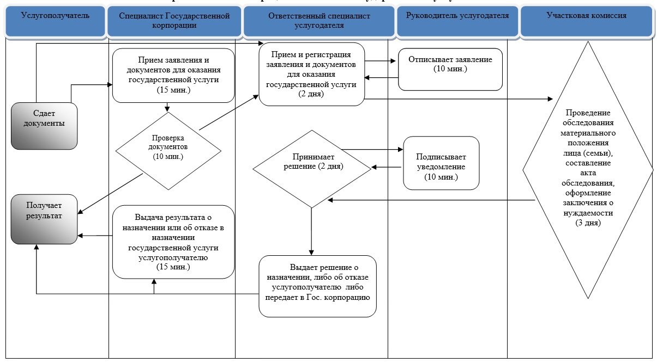

**Условные обозначения:**



|  |  |
| --- | --- |
|  | Приложение 6 |
|  | к постановлению акимата города Алматы |
|  | от 4 декабря 2017 года № 4/499 |
|  | Приложение 7 |
|  | к постановлению акимата города Алматы |
|  | от 9 сентября 2015 года № 3/539 |

**Регламент государственной услуги**  
**"Назначение социальной помощи отдельным категориям нуждающихся граждан по решениям местных представительных органов" 1. Общие положения**

      1. Государственная услуга "Назначение социальной помощи отдельным категориям нуждающихся граждан по решениям местных представительных органов" (далее – государственная услуга) оказывается районными отделами Управления занятости и социальных программ города Алматы (далее – услугодатель) по месту жительства услугополучателя, на основании стандарта государственной услуги "Назначение социальной помощи отдельным категориям нуждающихся граждан по решениям местных представительных органов" (далее – Стандарт), утвержденного приказом Министра здравоохранения и социального развития Республики Казахстан от 28 апреля 2015 года № 279.

      Прием заявлений и выдача результата оказания государственной услуги осуществляются через:

      1) услугодателя;

      2) веб-портал "электронного правительства": www.egov.kz (далее - портал) инвалиды и лица, имеющие социально значимые заболевания.

      2. Форма оказания государственной услуги: электронная (частично автоматизированная) и (или) бумажная.

      3. Результат оказания государственной услуги: уведомление о назначении социальной помощи.

      Форма предоставления результата оказания государственной услуги: электронная и (или) бумажная.

**2. Описание порядка действий структурных подразделений (работников) услугодателя в процессе оказания государственной услуги**

      4. Основанием для начала процедуры (действия) по оказанию государственной услуги является получение услугодателем заявления и необходимых документов для оказания государственной услуги от услугополучателя, предусмотренных пунктом 9 Стандарта.

      5. Содержание каждой процедуры (действия), входящей в состав процесса оказания государственной услуги, длительность его выполнения:

      1) ответственный специалист услугодателя после поступления заявления и необходимых документов для оказания государственной услуги в течение 20 (двадцати) минут проводит регистрацию в журнале услугодателя, ставит на контроль согласно сроку, установленному пунктом 4 Стандарта и передает на рассмотрение руководителю услугодателя;

      2) руководитель услугодателя в течение 10 (десяти) минут отписывает заявление услугополучателя ответственному специалисту услугодателя;

      3) ответственный специалист услугодателя проверяет представленные документы на соответствие и в течение 1 (одного) рабочего дня направляет документы услугополучателя в участковую комиссию.

      В случае недостаточности документов для оказания социальной помощи, ответственный специалист услугодателя запрашивает в соответствующих органах сведения, необходимые для рассмотрения представленных для оказания социальной помощи документов.

      В случае невозможности представления услугополучателем необходимых документов в связи с их порчей, утерей, услугодатель принимает решение об оказании социальной помощи на основании данных иных уполномоченных органов и организаций, имеющих соответствующие сведения.

      4) участковая комиссия в течение 2 (двух) рабочих дней со дня получения документов проводит обследование услугополучателя, по результатам которого составляет акт о материальном положении лица (семьи), подготавливает заключение о нуждаемости лица (семьи) в социальной помощи.

      5) ответственный специалист услугодателя в течение 1 (одного) рабочего дня со дня поступления документов от участковой комиссии производит расчет среднедушевого дохода лица (семьи) в соответствии с законодательством Республики Казахстан.

      6) специальная комиссия в течение 2 (двух) рабочих дней со дня поступления документов выносит заключение о необходимости оказания социальной помощи, при положительном заключении указывает размер социальной помощи.

      7) ответственный специалист услугодателя в течение 2 (двух) рабочих дней принимает решение об оказании либо отказе в оказании социальной помощи на основании принятых документов и заключения специальной комиссии о необходимости оказания социальной помощи и выдает уведомление о принятом решении (в случае отказа - с указанием основания).

      В случаях, указанных в абзаце 2, 3 подпункта 3) пункта 5 настоящего регламента, услугодатель принимает решение об оказании либо отказе в оказании социальной помощи в течение 20 (двадцати) рабочих дней со дня принятия документов от услугополучателя.

**6.** Результат процедуры (действия) по оказанию государственной услуги, который служит основанием для начала выполнения следующей процедуры (действия):

      1) регистрация заявления и передача на рассмотрение руководителю услугодателя;

      2) определение ответственного специалиста услугодателя и направление документов для оказания государственной услуги ответственному специалисту услугодателя;

      3) направление документов услугополучателя в участковую комиссию для проведения обследования материального положения лица (семьи);

      4) заключение участковый комиссией;

      5) произведение ответственным специалистам услугодателя расчета среднедушевого дохода лица (семьи) и направление в специальную комиссию;

      6) подготовка специальной комиссией заключения о необходимости оказания социальной помощи;

      7) выдача уведомления о назначении или об отказе в назначении социальной помощи услугополучателю.

**3. Описание порядка взаимодействия структурных подразделений (работников) услугодателя в процессе оказания государственной услуги**

      7. Перечень структурных подразделений услугодателя, участвующих в процессе оказания государственной услуги:

      1) ответственный специалист услугодателя;

      2) руководитель услугодателя;

      3) участковая комиссия;

      4) специальная комиссия.

      8. Описание последовательности процедур (действий) между структурными подразделениями (работниками) услугодателя с указанием длительности каждой процедуры (действия):

      1) ответственный специалист услугодателя после поступления заявления и необходимых документов для оказания государственной услуги в течение 20 (двадцати) минут проводит регистрацию в журнале услугодателя, ставит на контроль согласно сроку, установленному пунктом 4 Стандарта и передает на рассмотрение руководителю услугодателя;

      2) руководитель услугодателя в течение 10 (десяти) минут отписывает заявление услугополучателя ответственному специалисту услугодателя;

      3) ответственный специалист услугодателя проверяет представленные документы на соответствие и в течение 1 (одного) рабочего дня направляет документы услугополучателя в участковую комиссию.

      В случае недостаточности документов для оказания социальной помощи, ответственный специалист районного о тдела услугодателя запрашивает в соответствующих органах сведения, необходимые для рассмотрения представленных для оказания социальной помощи документов.

      В случае невозможности представления услугополучателем необходимых документов в связи с их порчей, утерей, районный отдел услугодателя принимает решение об оказании социальной помощи на основании данных иных уполномоченных органов и организаций, имеющих соответствующие сведения.

      4) участковая комиссия в течение 2 (двух) рабочих дней со дня получения документов проводит обследование услугополучателя, по результатам которого составляет акт о материальном положении лица (семьи), подготавливает заключение о нуждаемости лица (семьи) в социальной помощи.

      5) ответственный специалист услугодателя в течение 1 (одного) рабочего дня со дня поступления документов от участковой комиссии производит расчет среднедушевого дохода лица (семьи) в соответствии с законодательством Республики Казахстан.

      6) специальная комиссия в течение 2 (двух) рабочих дней со дня поступления документов выносит заключение о необходимости оказания социальной помощи, при положительном заключении указывает размер социальной помощи.

      7) ответственный специалист услугодателя в течение 2 (двух) рабочих дней принимает решение об оказании либо отказе в оказании социальной помощи на основании принятых документов и заключения специальной комиссии о необходимости оказания социальной помощи и готовит уведомление о принятом решении (в случае отказа - с указанием основания).

      В случаях, указанных в абзаце 2, 3 подпункта 3) пункта 5 настоящего Регламента, услугодатель принимает решение об оказании либо отказе в оказании социальной помощи в течение 20 (двадцати) рабочих дней со дня принятия документов от услугополучателя.

**4. Описание порядка взаимодействия с иными услугодателями, а также порядка использования информационных систем в процессе оказания государственной услуги**

      9. Описание порядка обращения и последовательности процедур (действий) услугодателя и услугополучателя при оказании государственной услуги через портал:

      1) услугополучатель осуществляет регистрацию на портале с помощью индивидуального идентификационного номера (далее - ИИН), а также пароля (осуществляется для незарегистрированного услугополучателя на портале);

      2) процесс 1 - процесс ввода услугополучателем ИИН и пароля (процесс авторизации) на портале для получения услуги;

      3) условие 1 - проверка на портале подлинности данных о зарегистрированном услугополучателе через ИИН и пароль;

      4) процесс 2 - формирование порталом сообщения об отказе в авторизации в связи с имеющимися нарушениями в данных услугополучателя;

      5) процесс 3 - выбор услугополучателем услуги, указанной в настоящем регламенте, вывод на экран формы запроса для оказания услуги и заполнение услугополучателем формы (ввод данных) с учетом ее структуры и форматных требований, прикрепление к форме запроса необходимых копий документов в электронном виде указанные пункте 9 Стандарта, а также выбор услугополучателем регистрационного свидетельства электронной цифровой подписи (далее – ЭЦП) для удостоверения (подписания) запроса;

      6) условие 2 - проверка на портале срока действия регистрационного свидетельства ЭЦП и отсутствия в списке отозванных (аннулированных) регистрационных свидетельств, а также соответствия идентификационных данных (между ИИН указанным в запросе, и ИИН указанным в регистрационном свидетельстве ЭЦП);

      7) процесс 4 - формирование сообщения об отказе в запрашиваемой услуге в связи с не подтверждением подлинности ЭЦП услугополучателя;

      8) процесс 5 - направление электронного документа (запроса услугополучателя) удостоверенного (подписанного) ЭЦП услугополучателя через шлюз электронного правительства (далее - ШЭП) в информационную систему "Е-собес" (далее - ИС "Е-собес") для обработки запроса услугодателем;

      9) условие 3 - проверка услугодателем соответствия приложенных услугополучателем документов, указанных в Стандарте и основаниям для оказания услуги;

      10) процесс 6 - формирование сообщения об отказе в запрашиваемой услуге в связи с имеющимися нарушениями в документах услугополучателя;

      11) процесс 7 - получение услугополучателем результата услуги (уведомление в форме электронного документа) сформированного порталом. Результат оказания государственной услуги направляется в "личный кабинет" услугополучателя в форме электронного документа, удостоверенного ЭЦП уполномоченного лица услугодателя.

      Функциональные взаимодействия информационных систем, задействованных при оказании государственной услуги через портал приведены диаграммой согласно приложению 1 к настоящему регламенту.

      Подробное описание последовательности процедур (действий), взаимодействий структурных подразделений (работников) услугодателя в процессе оказания государственной услуги, а также описание порядка взаимодействия с иными услугодателями и порядка использования информационных систем в процессе оказания государственной услуги

      отражается в справочнике бизнес-процессов оказания государственной услуги согласно приложению 2 к настоящему регламенту.

      10. Взаимодействие с Государственной корпорацией и его территориальными подразделениями в процессе оказания государственной услуги не предусмотрено.

|  |  |
| --- | --- |
|  | Приложение 1 |
|  | к регламенту государственной услуги |
|  | "Назначение социальной помощи отдельным |
|  | категориям нуждающихся граждан по решениям |
|  | местных представительных органов" |

**Диаграмма функционального взаимодействия информационных систем,**  
**задействованных в оказании государственной услуги через портал,**  
**в графической форме**

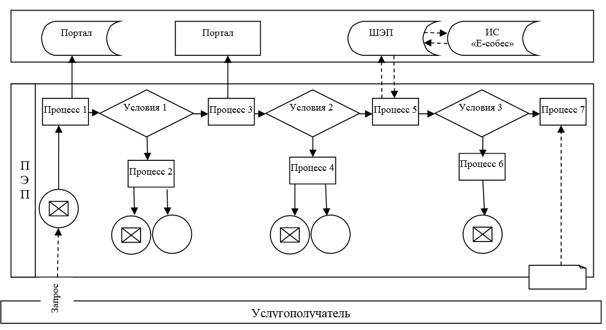

**Условные обозначения:**



|  |  |
| --- | --- |
|  | Приложение 2 |
|  | к регламенту государственной услуги |
|  | "Назначение социальной помощи отдельным |
|  | категориям нуждающихся граждан по решениям |
|  | местных представительных органов" |

**Справочник бизнес-процессов оказания государственной услуги**

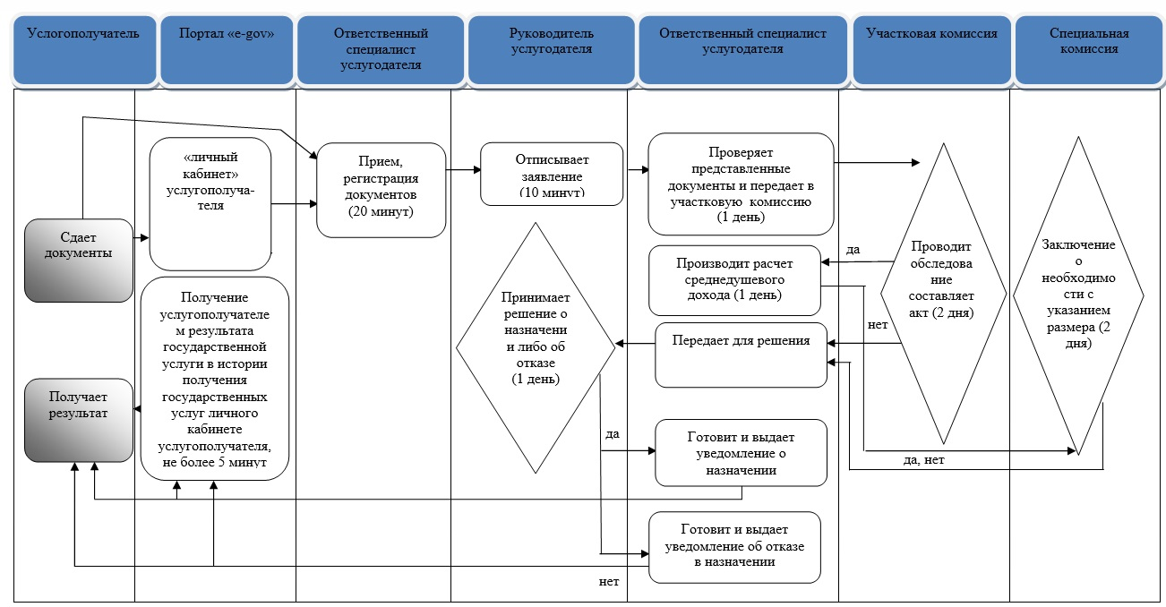

**Условные обозначения:**



|  |  |
| --- | --- |
|  | Приложение 7 |
|  | к постановлению акимата города Алматы |
|  | от 4 декабря 2017 года № 4/499 |
|  | Приложение 8 |
|  | к постановлению акимата города Алматы |
|  | от 9 сентября 2015 года № 3/539 |

**Регламент государственной услуги**  
**"Регистрация граждан, пострадавших вследствие ядерных испытаний на Семипалатинском испытательном ядерном полигоне, выплата единовременной государственной денежной компенсации, выдача удостоверений" 1. Общие положения**

      1. Государственная услуга "Регистрация граждан, пострадавших вследствие ядерных испытаний на Семипалатинском испытательном ядерном полигоне, выплата единовременной государственной денежной компенсации, выдача удостоверений" (далее - государственная услуга) оказывается районными отделами Управления занятости и социальных программ города Алматы (далее - услугодатель) по месту жительства услугополучателя, на основании стандарта государственной услуги "Регистрация граждан, пострадавших вследствие ядерных испытаний на Семипалатинском испытательном ядерном полигоне, выплата единовременной государственной денежной компенсации, выдача удостоверений" (далее - Стандарт), утвержденного приказом Министра здравоохранения и социального развития Республики Казахстан от 28 апреля 2015 года № 279.

      Прием заявления и выдача результата оказания государственной услуги осуществляются через:

      1) некоммерческое акционерное общество "Государственная корпорация "Правительство для граждан" (далее - Государственная корпорация);

      2) услугодателя по месту регистрации постоянного места жительства услугополучателя.

      2. Форма оказания государственной услуги: бумажная.

      3. Результатом оказания государственной услуги является:

      услугодателем:

      1) решение о признании граждан Республики Казахстан пострадавшими вследствие ядерных испытаний на Семипалатинском испытательном ядерном полигоне;

      2) выдача удостоверения или его дубликата;

      в Государственной корпорации:

      1) решение о признании граждан Республики Казахстан пострадавшими вследствие ядерных испытаний на Семипалатинском испытательном ядерном полигоне;

      2) выдача удостоверения или его дубликата;

      3) выплата компенсации путем перечисления на лицевые счета услугополучателей;

      4) выплата компенсации путем перечисления на контрольные счета наличности временного размещения денег физических и юридических лиц услугополучателей, отбывающим наказание в местах лишения свободы.

      Форма предоставления результата государственной услуги: бумажная.

**2. Описание порядка действий структурных подразделений (работников) услугодателя в процессе оказания государственной услуги**

      4. **Основанием** **для** **начала** **процедуры** **(действия)** **по** **оказанию** **государственной** **услуги** **является** **получение** **районным** **отделом** **услугодателя** **заявления** **и** **необходимых** **документов** **для** **оказания** **государственной** **услуги** **от** **услугополучателя,** **предусмотренных** пунктом 9 **Стандарта.**

      5. Содержание каждой процедуры (действия), входящие в состав процесса оказания государственной услуги, длительность его выполнения:

      1) ответственный специалист услугодателя принимает документы, представленные услугополучателем либо Государственной корпорацией, осуществляет их регистрацию, выдает отрывной талон заявления с указанием даты регистрации и даты получения государственной услуги, фамилии и инициалов лица, принявшего документы либо делает отметку о получении документов в реестре передаваемых документов и передает документы руководителю услугодателя в течении 30 (тридцати) минут;

      2) руководитель услугодателя ознакамливается с документами, определяет ответственного специалиста услугодателя, налагает соответствующую визу, передает для исполнения ответственному исполнителю услугодателя в течении 1 (одного) рабочего дня;

      3) ответственный специалист услугодателя оформляет пакет документов и направляет на рассмотрения в специальную комиссию.

      4) специальная комиссия – рассматривает поступивший пакет документов и принимает:

      решение о признании пострадавшим вследствии ядерных испытаний на Семипалатинском испытательном ядерном полигоне, в течение 20 (двадцати) дней;

      выдача удостоверения впервые обратившимся услугополучателям в течение 5 (пяти) дней после принятия решения о регистрации граждан пострадавшим вследствии ядерных испытаний на Семипалатинском испытательном ядерном полигоне;

      выдача дубликата удостоверения в течении 5 (пяти) дней со дня регистрации заявлении услугополучателя;

      решение о выплате компенсации согласно графику выплаты компенсации в разрезе города Алматы.

      В случаях, когда необходимо проведение дополнительных запросов, проверок для принятия решения об оказания государственной услуги продлевается на 1 (один) месяц.

      5) руководитель услугодателя подписывает оформленные документы и направляет в ответственному специалисту услугодателя в течении 1 (одного) рабочего дня.

      6) ответственный специалист услугодателя в течение 30 (тридцать) минут регистрирует подписанные документы и выдает результат государственной услуги услугополучателю либо в Государственную корпорацию к направляет документы о выплате компенсации.

      6. Результат процедуры (действия) по оказанию государственной услуги, который служит основанием для начала выполнения следующей процедуры (действия):

      1) регистрация документов;

      2) виза руководителя услугодателя;

      3) направление документов в специальную комиссию;

      4) решение специальной комиссии;

      5) подписанное уведомление;

      6) выданное услугополучателю либо направленное в Государственную корпорацию уведомление.

**3. Описание порядка взаимодействия структурных подразделений (работников)**  
**услугодателя в процессе оказания государственной услуги**

      7. Перечень структурных подразделений услугодателя, участвующих в процессе оказания государственной услуги:

      1) ответственный специалист услугодателя;

      2) руководитель услугодателя;

      3) специальная комиссия.

      8. Описание последовательности процедур (действий) между структурными подразделениями (работниками) районного отдела **услугодателя**:

      1) ответственный специалист услугодателя принимает документы, представленные услугополучателем либо Государственной корпорацией, осуществляет их регистрацию, выдает отрывной талон заявления с указанием даты регистрации и даты получения государственной услуги, фамилии и инициалов лица, принявшего документы либо делает отметку о получении документов в реестре передаваемых документов и передает документы руководителю услугодателя в течении 30 (тридцати) минут;

      2) руководитель услугодателя ознакамливается с документами, определяет ответственного специалиста услугодателя, налагает соответствующую визу, передает для исполнения ответственному исполнителю услугодателя в течении 1 (одного) рабочего дня;

      3) ответственный специалист услугодателя оформляет пакет документов и направляет на рассмотрения в специальную комиссию.

      4) специальная комиссия – рассматривает поступивший пакет документов и принимает:

      решение о признании пострадавшим вследствии ядерных испытаний на Семипалатинском испытательном ядерном полигоне, в течение 20 (двадцати) дней;

      выдача удостоверения впервые обратившимся услугополучателям в течение 5 (пяти) дней после принятия решения о регистрации граждан пострадавшим вследствии ядерных испытаний на Семипалатинском испытательном ядерном полигоне;

      выдача дубликата удостоверения в течении 5 (пяти) дней со дня регистрации заявлении услугополучателя;

      решение о выплате компенсации согласно графику выплаты компенсации в разрезе города Алматы.

      В случаях, когда необходимо проведение дополнительных запросов, проверок для принятия решения об оказания государственной услуги продлевается на 1 (один) месяц.

      5) руководитель услугодателя подписывает оформленные документы и направляет в ответственному специалисту услугодателя в течении 1 (одного) рабочего дня.

      6) ответственный специалист услугодателя в течение 30 (тридцать) минут регистрирует подписанные документы и выдает результат государственной услуги услугополучателю либо в Государственную корпорацию к направляет документы о выплате компенсации.

**4. Описание порядка взаимодействия с Государственной корпорацией "Правительство для граждан" и (или) иными услугодателями, а также порядка использования информационных систем в процессе оказания государственной услуги**

      9. Описание порядка обращения в Государственную корпорацию, длительность обработки запроса услугополучателя и получения результата оказания государственной услуги:

      1) услугополучатель подает заявление и необходимые документы указанные в пункте 9 Стандарта Государственную корпорацию, специалист Государственной корпорации в течение 15 (пятнадцати) минут принимает документы и направляет в накопительный отдел Государственной корпорации для передачи услугодателю;

      2) ответственный исполнитель услугодателя регистрирует полученный пакет документов и передает на рассмотрение руководителю услугодателя в течении 30 (тридцати) минут.

      3) руководитель услугодателя ознакамливается с документами, определяет ответственного специалиста услугодателя, налагает соответствующую визу, передает для исполнения ответственному исполнителю услугодателя в течении 1 (одного) рабочего дня;

      4) ответственный специалист услугодателя оформляет пакет документов и направляет на рассмотрения в специальную комиссию.

      5) специальная комиссия – рассматривает поступивший пакет документов и принимает:

      решение о признании пострадавшим вследствии ядерных испытаний на Семипалатинском испытательном ядерном полигоне, в течение 20 (двадцати) дней;

      выдача удостоверения впервые обратившимся услугополучателям в течение 5 (пяти) дней после принятия решения о регистрации граждан пострадавшим вследствии ядерных испытаний на Семипалатинском испытательном ядерном полигоне;

      выдача дублика удостоверения в течении 5 (пяти) дней со дня регистрации заявлении услугополучателя;

      решение о выплате компенсации согласно графику выплаты компенсации в разрезе города Алматы.

      В случаях, когда необходимо проведение дополнительных запросов, проверок для принятия решения об оказания государственной услуги продлевается на 1 (один) месяц.

      6) руководитель услугодателя подписывает оформленные документы и направляет в ответственному специалисту услугодателя в течении 1 (одного) рабочего дня.

      7) ответственный специалист услугодателя регистрирует подписанные документы услугополучателя и передает курьеру Государственной корпорации в течении 30 (тридцать) минут;

      8) сотрудник Государственной корпорации в срок, указанный в расписке о приеме соответствующих документов, выдает результат оказания государственной услуги услугополучателю в течении 20 (двадцати) минут.

      Подробное описание последовательности процедур (действий), взаимодействий структурных подразделений (работников) услугодателя в процессе оказания государственной услуги, а также описание порядка взаимодействия с иными услугодателями и порядка использования информационных систем в процессе оказания государственной услуги отражено в справочнике бизнес-процессов оказания государственной услуги согласно приложению к настоящему регламенту.

      10. Оказание государственной услуги через веб-портал "электронного правительства" не предусмотрено.

|  |  |
| --- | --- |
|  | Приложение к Регламенту государственной услуги |
|  | "Регистрация и учет граждан, пострадавших вследствие ядерных испытаний на Семипалатинском |
|  | испытательном ядерном полигоне, выплата |
|  | единовременной государственной денежной |
|  | компенсации, выдача удостоверений" |

**Справочник Бизнес-процессов оказания государственной услуги**

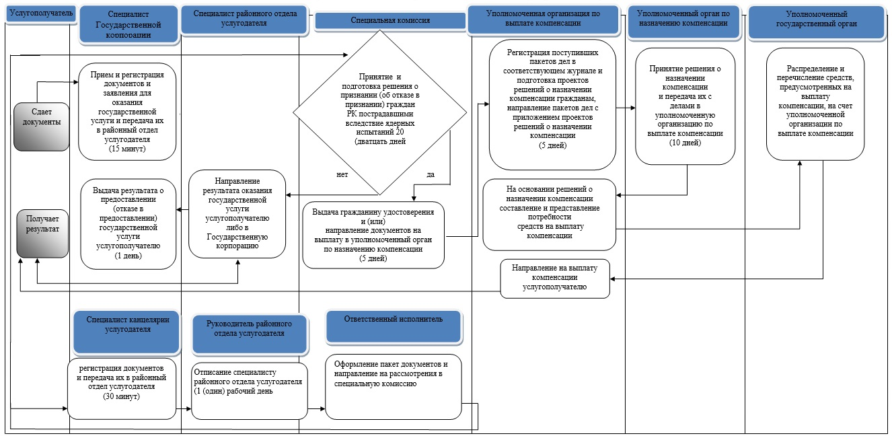

**Условные обозначения:**



|  |  |
| --- | --- |
|  | Приложение 8 |
|  | к постановлению акимата города Алматы |
|  | от 4 декабря 2017 года № 4/499 |
|  | Приложение 9 |
|  | к постановлению акимата города Алматы |
|  | от 9 сентября 2015 года № 3/539 |

**Регламент государственной услуги "Оформление документов на инвалидов для предоставления им**  
**протезно-ортопедической помощи" 1. Общие положения**

      1. Государственная услуга "Оформление документов на инвалидов для предоставления им протезно-ортопедической помощи" (далее - государственная услуга) оказывается Управлением занятости и социальных программ города Алматы (далее - **услугодатель)**, на основании стандарта государственной услуги "Оформление документов на инвалидов для предоставления им протезно-ортопедической помощи" (далее - Стандарт), утвержденного приказом Министра здравоохранения и социального развития Республики Казахстан от 28 апреля 2015 года № 279.

      Прием заявлений и выдача результатов оказания государственной услуги осуществляются через районный отдел **услугодателя** по месту жительства услугополучателя.

      2. Форма оказания государственной услуги: бумажная.

      3. Результат оказания государственной услуги: уведомление об оформлении документов с указанием сроков предоставления инвалидам протезно-ортопедической помощи.

      Форма предоставления результата оказания государственной услуги: бумажная.

**2. Описание порядка действий структурных подразделений (работников) районного отдела услугодателя в процессе**  
**оказания государственной услуги**

**4.** **Основанием** **для** **начала** **процедуры** **(действия)** **по** **оказанию** **государственной** **услуги** **является** **получение** **районным** **отделом** **услугодателя** **заявления** **и** **необходимых** **документов** **для** **оказания** **государственной** **услуги** **от** **услугополучателя,** **предусмотренных** пунктом 9 **Стандарта.**

**5.** Содержание каждой процедуры (действия), входящей в состав процесса оказания государственной услуги, длительность его выполнения:

**1)** **специалист** **районного** **отдела** **услугодателя** **принимает** **документы,** **осуществляют** **их** **регистрацию** **и** выдает талон с указанием даты регистрации и получения государственной услуги, фамилии и инициалов лица, принявшего документы **в** **течение** **30** **(тридцати)** **минут** **и** **передает** **руководителю** **районного** **отдела** **услугодателя** **для** **определения** **ответственного** **исполнителя;**

**2)** руководитель услугодателя ознакамливается с документами, определяет ответственного исполнителя услугодателя, налагает соответствующую визу, передает для исполнения ответственному исполнителю услугодателя **в** **течении** **1** **(одного)** **рабочего** **дня;**

**3)** ответственный исполнитель услугодателя рассматривает представленные документы, подготавливает проект результата оказания государственной услуги, передает руководителю услугодателя **в** **течение** **8** **(восьми)** **рабочих** **дней;**

**4)** руководитель услугодателя принимает решение, подписывает проект результата оказания государственной услуги и передает ответственному исполнителю услугодателя для выдачи услугополучателю **в** **течение** **1** **(одного)** **рабочего** **дня;**

**5)** **ответственный** **исполнитель** **регистрирует** **уведомления** **в** **журнале** **регистрации** **исходящей** **корреспонденции** **и** **выдает** **результат** **оказания** **государственной** **услуги** **в** **течение** **30** **(тридцати)** **минут.**

      6. Результат процедуры (действия) по оказанию государственной услуги, который служит основанием для начала выполнения следующей процедуры (действия):

      1) регистрация документов;

      2) резолюция руководителя услугодателя;

      3) проект результата оказания государственной услуги;

      4) подписанный результат оказания государственной услуги;

      5) **запись** **в** **журнале** **регистрации** **и** **направление** **услугополучателю** **результата** **государственной** **услуги.**

**3. Описание порядка взаимодействия структурных подразделений (работников)**  
**районного отдела услугодателя в процессе оказания государственной услуги**

      7. Перечень структурных подразделений (работников) районного отдела **услугодателя**, участвующих в процессе оказания государственной услуги:

      1) специалист районного отдела **услугодателя**;

      2) руководитель районного отдела **услугодателя**;

      3) ответственный исполнитель районного отдела **услугодателя**.

      8. Описание последовательности процедур (действий) между

      структурными подразделениями (работниками) районного отдела **услугодателя**:

**1)** **специалист** **районного** **отдела** **услугодателя** **принимает** **документы,** **осуществляют** **их** **регистрацию** **и** выдает талон с указанием даты регистрации и получения государственной услуги, фамилии и инициалов лица, принявшего документы **в** **течение** **30** **(тридцати)** **минут** **и** **передает** **руководителю** **районного** **отдела** **услугодателя** **для** **определение** **ответственного** **исполнителя;**

**2)** руководитель услугодателя ознакамливается с документами, определяет ответственного исполнителя услугодателя, налагает соответствующую визу, передает для исполнения ответственному исполнителю услугодателя**,** **в** **течении** **1** **(одного)** **рабочего** **дня.**

**3)** ответственный исполнитель услугодателя рассматривает представленные документы, подготавливает проект результата оказания государственной услуги, передает руководителю услугодателя**,** **в** **течение** **8** **(восьми)** **рабочих** **дней.**

**4)** руководитель услугодателя принимает решение, подписывает проект результата оказания государственной услуги и передает ответственному исполнителю услугодателя для выдачи услугополучателю**,** **в** **течение** **1** **(одного)** **рабочего** **дня.**

**5)** **ответственный** **исполнитель** **регистрирует** **уведомления** **в** **журнале** **регистрации** **исходящей** **корреспонденции** **и** **выдает** **результат** **оказания** **государственной** **услуги,** **в** **течение** **30** **(тридцати)** **минут.**

      Подробное описание последовательности процедур (действий), взаимодействий специалистов услугодателя в процессе оказания государственной услуг отражен в справочнике бизнес-процесса оказания государственной услуги согласно приложению к настоящему Регламенту.

**4. Описание порядка взаимодействия с Государственной корпорацией "Правительство для граждан" и (или) иными услугодателями, а также порядка использования информационных систем в процессе оказания государственной услуги**

      9. Взаимодействие с некоммерческим акционерным обществом "Государственная корпорация "Правительство для граждан" и его территориальными подразделениями, и (или) иными услугодателями, а также использование информационных систем в процессе оказания государственной услуги не предусмотрено.

|  |  |
| --- | --- |
|  | Приложение |
|  | к Регламенту государственной услуги |
|  | "Оформление документов на инвалидов для |
|  | предоставления им протезно-ортопедической помощи" |

**Справочник бизнес-процессов оказания государственной услуги**

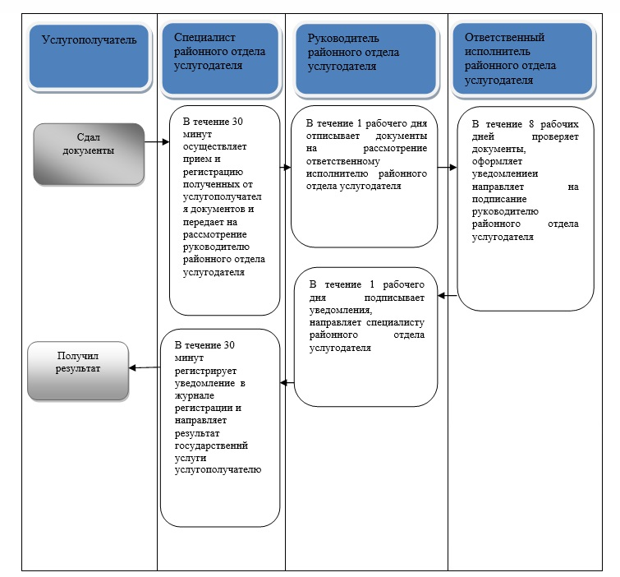

**Условные обозначения:**



|  |  |
| --- | --- |
|  | Приложение 9 |
|  | к постановлению акимата города Алматы от 4 декабря 2017 года № 4/499 |
|  | Приложение 10 |
|  | к постановлению акимата города Алматы |
|  | от 9 сентября 2015 года № 3/539 |

**Регламент государственной услуги "Обеспечение инвалидов сурдо-тифлотехническими и обязательными**  
**гигиеническими средствами" 1. Общие положения**

      1. Государственная услуга "Обеспечение инвалидов сурдо-тифлотехническими и обязательными гигиеническими средствами" (далее - государственная услуга) оказывается Управлением занятости и социальных программ города Алматы (далее – услугодатель) по месту жительства услугополучателя, на основании стандарта государственной услуги "Обеспечение инвалидов сурдо-тифлотехническими и обязательными гигиеническими средствами" (далее - Стандарт), утвержденного приказом Министра здравоохранения и социального развития Республики Казахстан от 28 апреля 2015 года № 279.

      Прием заявлений и выдача результатов оказания государственной услуги осуществляются через районный отдел услугодателя.

      2. Форма оказания государственной услуги: бумажная.

      3. Результат оказания государственной услуги: уведомление об оформлении документов с указанием сроков предоставления инвалидам сурдо-тифлотехнических и обязательных гигиенических средств.

      Форма предоставления результата оказания государственной услуги: бумажная.

**2. Описание порядка действий структурных подразделений (работников) районного отдела услугодателя в процессе оказания государственной услуги**

**4.** **Основанием** **для** **начала** **процедуры** **(действия)** **по** **оказанию** **государственной** **услуги** **является** **получение** **районным** **отделом** **услугодателя** **заявления** **и** **необходимых** **документов** **для** **оказания** **государственной** **услуги** **от** **услугополучателя,** **предусмотренных** пунктом 9 **Стандарта.**

**5.** Содержание каждой процедуры (действия), входящей в состав процесса оказания государственной услуги, длительность его выполнения:

**1) специалист районного отдела услугодателя принимает документы, осуществляет их регистрацию и** выдает талон с указанием даты регистрации и получения государственной услуги, фамилии и инициалов лица, принявшего документы **в течение 30 (тридцати) минут и передает руководителю районного отдела услугодателя для определения ответственного исполнителя;**

**2)** руководитель услугодателя ознакамливается с документами, определяет ответственного исполнителя услугодателя, налагает соответствующую визу, передает для исполнения ответственному исполнителю услугодателя **в течении 1 (одного) рабочего дня;**

**3)** ответственный исполнитель услугодателя рассматривает представленные документы, подготавливает проект результата оказания государственной услуги, передает руководителю услугодателя **в течение 8 (восьми) рабочих дней;**

**4)** руководитель услугодателя принимает решение, подписывает проект результата оказания государственной услуги и передает ответственному исполнителю услугодателя для выдачи услугополучателю **в течение 1 (одного) рабочего дня;**

**5) ответственный исполнитель регистрирует уведомления в журнале регистрации исходящей корреспонденции и выдает результат оказания государственной услуги в течение 30 (тридцати) минут.**

**6.** Результат процедуры (действия) по оказанию государственной услуги, который служит основанием для начала выполнения следующей процедуры (действия):

      1) регистрация документов;

      2) резолюция руководителя услугодателя;

      3) проект результата оказания государственной услуги;

      4) подписанный результат оказания государственной услуги;

      5) **запись в журнале регистрации и направление услугополучателю результата государственной услуги.**

**3. Описание порядка взаимодействия структурных подразделений (работников)**  
**районного отдела услугодателя в процессе оказания государственной услуги**

      7. Перечень структурных подразделений (работников) районного отдела услугодателя, участвующих в процессе оказания государственной услуги:

      1) специалист районного отдела услугодателя;

      2) руководитель районного отдела услугодателя;

      3) ответственный исполнитель районного отдела услугодателя.

      8. Описание последовательности процедур (действий) между структурными подразделениями (работниками) районного отдела услугодателя:

      1) специалист районного отдела услугодателя принимает документы, осуществляет их регистрацию и выдает талон с указанием даты регистрации и получения государственной услуги, фамилии и инициалов лица, принявшего документы в течение 30 (тридцати) минут и передает руководителю районного отдела услугодателя для определение ответственного исполнителя;

      2) руководитель услугодателя ознакамливается с документами, определяет ответственного исполнителя услугодателя, налагает соответствующую визу, передает для исполнения ответственному исполнителю услугодателя, в течении 1 (одного) рабочего дня;

      3) ответственный исполнитель услугодателя рассматривает представленные документы, подготавливает проект результата оказания государственной услуги, передает руководителю услугодателя, в течение 8 (восьми) рабочих дней;

      4) руководитель услугодателя принимает решение, подписывает проект результата оказания государственной услуги и передает ответственному исполнителю услугодателя для выдачи услугополучателю, в течение 1 (одного) рабочего дня;

      5) ответственный исполнитель регистрирует уведомления в журнале регистрации исходящей корреспонденции и выдает результат оказания государственной услуги, в течение 30 (тридцати) минут.

      Подробное описание последовательности процедур (действий), взаимодействий специалистов услугодателя в процессе оказания государственной услуг отражен в справочнике бизнес-процесса оказания государственной услуги согласно приложению к настоящему Регламенту.

**4. Описание порядка взаимодействия с Государственной корпорацией "Правительство для граждан" и (или) иными услугодателями, а также порядка использования информационных систем в процессе оказания государственной услуги**

      9. Взаимодействие с некоммерческим акционерным обществом "Государственная корпорация "Правительство для граждан" и его территориальными подразделениями, и (или) иными услугодателями, а также использование информационных систем в процессе оказания государственной услуги не предусмотрено.

|  |  |
| --- | --- |
|  | Приложение |
|  | к Регламенту государственной услуги |
|  | "Обеспечение инвалидов сурдо-тифлотехническими и обязательными гигиеническими средствами" |

**Справочник бизнес-процессов оказания государственной услуги**

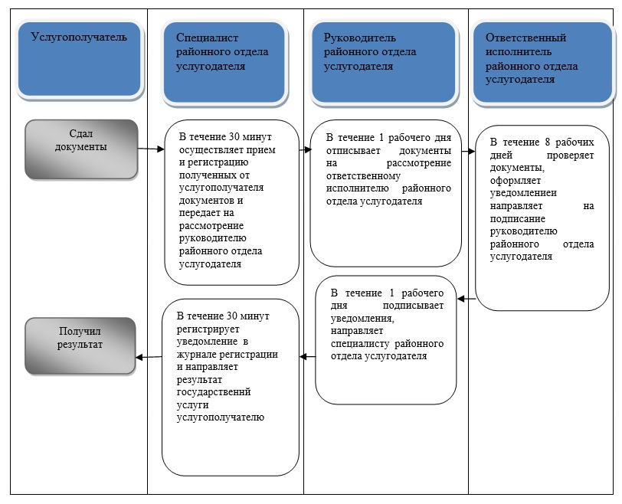

**Условные обозначения:**



|  |  |
| --- | --- |
|  | Приложение 10 к постановлению акимата города Алматы от 4 декабря 2017 года № 4/499 |
|  | Приложение 11 к постановлению акимата города Алматы от 9 сентября 2015 года № 3/539 |

**Регламент государственной услуги "Оформление документов на инвалидов для предоставления им услуги индивидуального помощника для инвалидов первой группы, имеющих затруднение в передвижении, и специалиста жестового языка для инвалидов по слуху" 1.Общие положения**

      1. Государственная услуга "Оформление документов на инвалидов для предоставления им услуги индивидуального помощника для инвалидов первой группы, имеющих затруднение в передвижении, и специалиста жестового языка для инвалидов по слуху" (далее - государственная услуга) оказывается Управлением занятости и социальных программ города Алматы (далее-услугодатель), на основании стандарта государственной услуги "Оформление документов на инвалидов для предоставления им услуги индивидуального помощника для инвалидов первой группы, имеющих затруднение в передвижении, и специалиста жестового языка для инвалидов по слуху" (далее - стандарт), утвержденного приказом Министра здравоохранения и социального развития Республики Казахстан от 28 апреля 2015 года № 279.

      Прием заявлений и выдача результатов оказания государственной услуги осуществляются через районный отдел **услугодателя** по месту жительства услугополучателя.

      2. Форма оказания государственной услуги - бумажная.

      3. Результат оказания государственной услуги - уведомление об оформлении документов с указанием сроков предоставления инвалидам услуги индивидуального помощника для инвалидов первой группы, имеющих затруднение в передвижении, и специалиста жестового языка для инвалидов по слуху.

      Форма предоставления результата оказания государственной услуги: бумажная.

**2. Описание порядка действий структурных подразделений (работников)**  
**районного отдела услугодателя в процессе оказания государственной услуги**

**4.** **Основанием** **для** **начала** **процедуры** **(действия)** **по** **оказанию** **государственной** **услуги** **является** **получение** **районным** **отделом** **услугодателя** **заявления** **и** **необходимых** **документов** **для** **оказания** **государственной** **услуги** **от** **услугополучателя,** **предусмотренных** пунктом 9 **Стандарта.**

**5.** Содержание каждой процедуры (действия), входящей в состав процесса оказания государственной услуги, длительность его выполнения:

**1)** **специалист** **районного** **отдела** **услугодателя** **принимает** **документы,** **осуществляют** **их** **регистрацию** **и** выдает талон с указанием даты регистрации и получения государственной услуги, фамилии и инициалов лица, принявшего документы **в** **течение** **30** **(тридцати)** **минут** **и** **передает** **руководителю** **районного** **отдела** **услугодателя** **для** **определение** **ответственного** **исполнителя;**

**2)** руководитель услугодателя ознакамливается с документами, определяет ответственного исполнителя услугодателя, налагает соответствующую визу, передает для исполнения ответственному исполнителю услугодателя**,** **в** **течении** **1** **(одного)** **рабочего** **дня;**

**3)** ответственный исполнитель услугодателя рассматривает представленные документы, подготавливает проект результата оказания государственной услуги, передает руководителю услугодателя**,** **в** **течение** **8** **(восьми)** **рабочих** **дней;**

**4)** руководитель услугодателя принимает решение, подписывает проект результата оказания государственной услуги и передает ответственному исполнителю услугодателя для выдачи услугополучателю**,** **в** **течение** **1** **(одного)** **рабочего** **дня;**

**5)** **ответственный** **исполнитель** **регистрирует** **уведомления** **в** **журнале** **регистрации** **исходящей** **корреспонденции** **и** **выдает** **результат** **оказания** **государственной** **услуги,** **в** **течение** **30** **(тридцати)** **минут.**

      6. Результат процедуры (действия) по оказанию государственной услуги, который служит основанием для начала выполнения следующей процедуры (действия):

      1) регистрация документов;

      2) резолюция руководителя услугодателя;

      3) проект результата оказания государственной услуги;

      4) подписанный результат оказания государственной услуги;

      5) **запись** **в** **журнале** **регистрации** **и** **направление** **услугополучателю** **результата** **государственной** **услуги.**

**3. Описание порядка взаимодействия структурных подразделений (работников)**  
**районного отдела услугодателя в процессе оказания государственной услуги**

      7. Перечень структурных подразделений (работников) районного отдела **услугодателя**, участвующих в процессе оказания государственной услуги:

      1) специалист районного отдела **услугодателя**;

      2) руководитель районного отдела **услугодателя**;

      3) ответственный исполнитель районного отдела **услугодателя**.

      8. Описание последовательности процедур (действий) между структурными подразделениями (работниками) районного отдела **услугодателя**:

**1)** **специалист** **районного** **отдела** **услугодателя** **принимает** **документы,** **осуществляют** **их** **регистрацию** **и** выдает талон с указанием даты регистрации и получения государственной услуги, фамилии и инициалов лица, принявшего документы **в** **течение** **30** **(тридцати)** **минут** **и** **передает** **руководителю** **районного** **отдела** **услугодателя** **для** **определение** **ответственного** **исполнителя;**

**2)** руководитель услугодателя ознакамливается с документами, определяет ответственного исполнителя услугодателя, налагает соответствующую визу, передает для исполнения ответственному исполнителю услугодателя**,** **в** **течении** **1** **(одного)** **рабочего** **дня;**

**3)** ответственный исполнитель услугодателя рассматривает представленные документы, подготавливает проект результата оказания государственной услуги, передает руководителю услугодателя**,** **в** **течение** **8** **(восьми)** **рабочих** **дней;**

**4)** руководитель услугодателя принимает решение, подписывает проект результата оказания государственной услуги и передает ответственному исполнителю услугодателя для выдачи услугополучателю**,** **в** **течение** **1** **(одного)** **рабочего** **дня;**

**5)** **ответственный** **исполнитель** **регистрирует** **уведомления** **в** **журнале** **регистрации** **исходящей** **корреспонденции** **и** **выдает** **результат** **оказания** **государственной** **услуги,** **в** **течение** **30** **(тридцати)** **минут.**

      Подробное описание последовательности процедур (действий), взаимодействий специалистов услугодателя в процессе оказания государственной услуг и отражен в справочнике бизнес-процесса оказания государственной услуги согласно приложению к настоящему регламенту.

**4. Описание порядка взаимодействия с Государственной корпорацией "Правительство для граждан" и (или) иными услугодателями, а также порядка использования информационных систем в процессе оказания государственной услуги**

      9. Взаимодействие с некоммерческим акционерным обществом "Государственная корпорация "Правительство для граждан" и его территориальными подразделениями, и (или) иными услугодателями, а также использование информационных систем в процессе оказания государственной услуги не предусмотрено.

|  |  |
| --- | --- |
|  | Приложение |
|  | к Регламенту государственной услуги "Оформление документов на инвалидов для предоставления им услуги индивидуального помощника для инвалидов первой группы, |
|  | имеющих затруднение в передвижении, и специалиста |
|  | жестового языка для инвалидов по слуху" |

**Справочник бизнес-процессов оказания государственной услуги**

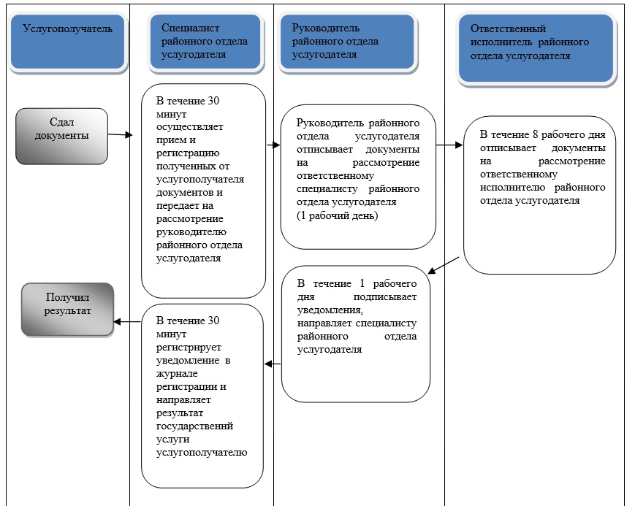

**Условные обозначения:**



|  |  |
| --- | --- |
|  | Приложение 11 |
|  | к постановлению акимата города Алматы от 4 декабря 2017 года № 4/499 |
|  | Приложение 12 |
|  | к постановлению акимата города Алматы от 9 сентября 2015 года № 3/539 |

**Регламент государственной услуги "Предоставление инвалидам кресла-колясок" 1. Общие положения**

      1. Государственная услуга "Предоставление инвалидам кресла-колясок" (далее - государственная услуга) оказывается Управлением занятости и социальных программ города Алматы (далее - услугодатель), на основании стандарта государственной услуги "Предоставление инвалидам кресла-колясок" (далее - Стандарт), утвержденного приказом Министра здравоохранения и социального развития Республики Казахстан от 28 апреля 2015 года № 279.

      Прием заявлений и выдача результатов оказания государственной услуги осуществляются через районный отдел **услугодателя** по месту жительства услугополучателя.

      2. Форма оказания государственной услуги - бумажная.

      3. Результат оказания государственной услуги - уведомление об оформлении документов с указанием сроков предоставления инвалидам кресло-коляски.

      Форма предоставления результата оказания государственной услуги: бумажная.

**2. Описание порядка действий структурных подразделений (работников) районного отдела услугодателя в процессе оказания государственной услуги**

**4.** **Основанием** **для** **начала** **процедуры** **(действия)** **по** **оказанию** **государственной** **услуги** **является** **получение** **районным** **отделом** **услугодателя** **заявления** **и** **необходимых** **документов** **для** **оказания** **государственной** **услуги** **от** **услугополучателя,** **предусмотренных** пунктом 9 **Стандарта.**

**5.** Содержание каждой процедуры (действия), входящей в состав процесса оказания государственной услуги, длительность его выполнения:

**1)** **специалист** **районного** **отдела** **услугодателя** **принимает** **документы,** **осуществляют** **их** **регистрацию** **и** выдает талон с указанием даты регистрации и получения государственной услуги, фамилии и инициалов лица, принявшего документы **в** **течение** **30** **(тридцати)** **минут** **и** **передает** **руководителю** **районного** **отдела** **услугодателя** **для** **определение** **ответственного** **исполнителя;**

**2)** руководитель услугодателя ознакамливается с документами, определяет ответственного исполнителя услугодателя, налагает соответствующую визу, передает для исполнения ответственному исполнителю услугодателя **в** **течении** **1** **(одного)** **рабочего** **дня;**

**3)** ответственный исполнитель услугодателя рассматривает представленные документы, подготавливает проект результата оказания государственной услуги, передает руководителю услугодателя **в** **течение** **8** **(восьми)** **рабочих** **дней;**

**4)** руководитель услугодателя принимает решение, подписывает проект результата оказания государственной услуги и передает ответственному исполнителю услугодателя для выдачи услугополучателю **в** **течение** **1** **(одного)** **рабочего** **дня;**

**5)** **ответственный** **исполнитель** **регистрирует** **уведомления** **в** **журнале** **регистрации** **исходящей** **корреспонденции** **и** **выдает** **результат** **оказания** **государственной** **услуги** **в** **течение** **30** **(тридцати)** **минут.**

      6. Результат процедуры (действия) по оказанию государственной услуги, который служит основанием для начала выполнения следующей процедуры (действия):

      1) регистрация документов;

      2) резолюция руководителя услугодателя;

      3) проект результата оказания государственной услуги;

      4) подписанный результат оказания государственной услуги;

      5) **запись** **в** **журнале** **регистрации** **и** **направление** **услугополучателю** **результата** **государственной** **услуги.**

**3. Описание порядка взаимодействия структурных подразделений (работников) районного отдела услугодателя в процессе оказания государственной услуги**

      7. Перечень структурных подразделений (работников) районного отдела **услугодателя**, участвующих в процессе оказания государственной услуги:

      1) специалист районного отдела **услугодателя**;

      2) руководитель районного отдела **услугодателя**;

      3) ответственный исполнитель районного отдела **услугодателя**.

      8. Описание последовательности процедур (действий) между структурными подразделениями (работниками) районного отдела **услугодателя**:

**1)** **специалист** **районного** **отдела** **услугодателя** **принимает** **документы,** **осуществляют** **их** **регистрацию** **и** выдает талон с указанием даты регистрации и

      получения государственной услуги, фамилии и инициалов лица, принявшего

      документы **в** **течение** **30** **(тридцати)** **минут** **и** **передает** **руководителю** **районного** **отдела** **услугодателя** **для** **определение** **ответственного** **исполнителя;**

**2)** руководитель услугодателя ознакамливается с документами, определяет ответственного исполнителя услугодателя, налагает соответствующую визу, передает для исполнения ответственному исполнителю услугодателя **в** **течении** **1** **(одного)** **рабочего** **дня;**

**3)** ответственный исполнитель услугодателя рассматривает представленные документы, подготавливает проект результата оказания государственной услуги, передает руководителю услугодателя **в** **течение** **8** **(восьми)** **рабочих** **дней;**

**4)** руководитель услугодателя принимает решение, подписывает проект результата оказания государственной услуги и передает ответственному исполнителю услугодателя для выдачи услугополучателю **в** **течение** **1** **(одного)** **рабочего** **дня;**

**5)** **ответственный** **исполнитель** **регистрирует** **уведомления** **в** **журнале** **регистрации** **исходящей** **корреспонденции** **и** **выдает** **результат** **оказания** **государственной** **услуги** **в** **течение** **30** **(тридцати)** **минут.**

      Подробное описание последовательности процедур (действий), взаимодействий специалистов услугодателя в процессе оказания государственной услуг и отражен в справочнике бизнес-процесса оказания государственной услуги согласно приложению к настоящему Регламенту.

**4. Описание порядка взаимодействия с Государственной корпорацией "Правительство для граждан" и (или) иными услугодателями, а также порядка использования информационных систем в процессе оказания государственной услуги**

      9. Взаимодействие с некоммерческим акционерным обществом "Государственная корпорация "Правительство для граждан" и его территориальными подразделениями, и (или) иными услугодателями, а также использование информационных систем в процессе оказания государственной услуги не предусмотрено.

|  |  |
| --- | --- |
|  | Приложение |
|  | к регламенту государственной услуги |
|  | "Предоставление инвалидам кресло-колясок" |

**Справочник бизнес-процессов оказания государственной услуги**

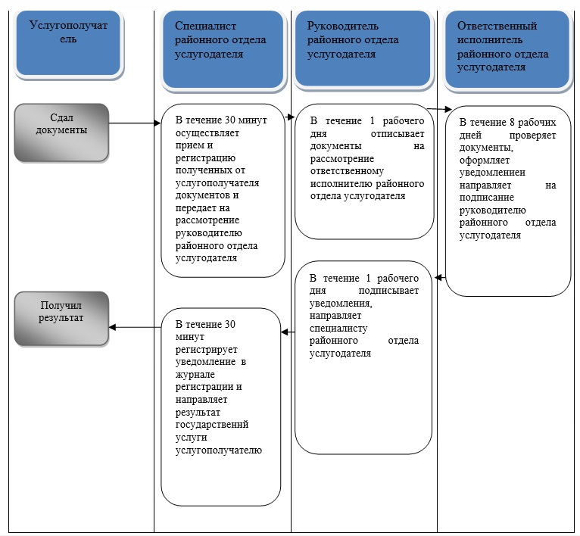

      к

**Условные обозначения:**



|  |  |
| --- | --- |
|  | Приложение 12 |
|  | к постановлению акимата города Алматы |
|  | от 4 декабря 2017 года № 4/499 |
|  | Приложение 13 |
|  | к постановлению акимата города Алматы |
|  | от 9 сентября 2015 года № 3/539 |

**Регламент государственной услуги "Обеспечение инвалидов санаторно-курортным лечением" 1. Общие положения**

      1. Государственная услуга "Обеспечение инвалидов санаторно-курортным лечением" (далее - государственная услуга) оказывается Управлением занятости и социальных программ города и Алматы (далее-услугодатель), на основании стандарта государственной услуги "Обеспечение инвалидов санаторно-курортным лечением" (далее - Стандарт), утвержденного приказом Министра здравоохранения и социального развития Республики Казахстан от 28 апреля 2015 года № 279.

      Прием заявлений и выдача результатов оказания государственной услуги осуществляются через районный отдел **услугодателя**.

      2. Форма оказания государственной услуги - бумажная.

      3. Результат оказания государственной услуги - уведомление об оформлении документов с указанием сроков предоставления инвалидам санаторно-курортного лечения.

      Форма предоставления результата оказания государственной услуги: бумажная.

**2. Описание порядка действий структурных подразделений (работников) районного отделам услугодателя в процессе оказания государственной услуги**

**4.** **Основанием** **для** **начала** **процедуры** **(действия)** **по** **оказанию** **государственной** **услуги** **является** **получение** **районным** **отделом** **услугодателя** **заявления** **и** **необходимых** **документов** **для** **оказания** **государственной** **услуги** **от** **услугополучателя,** **предусмотренных** пунктом 9 **Стандарта.**

**5.** Содержание каждой процедуры (действия), входящей в состав процесса оказания государственной услуги, длительность его выполнения:

**1)** **специалист** **районного** **отдела** **услугодателя** **принимает** **документы,** **осуществляют** **их** **регистрацию** **и** выдает талон с указанием даты регистрации и получения государственной услуги, фамилии и инициалов лица, принявшего документы **в** **течение** **30** **(тридцати)** **минут** **и** **передает** **руководителю** **районного** **отдела** **услугодателя** **для** **определение** **ответственного** **исполнителя;**

**2)** руководитель услугодателя ознакамливается с документами, определяет ответственного исполнителя услугодателя, налагает соответствующую визу, передает для исполнения ответственному исполнителю услугодателя **в** **течении** **1** **(одного)** **рабочего** **дня;**

**3)** ответственный исполнитель услугодателя рассматривает представленные документы, подготавливает проект результата оказания государственной услуги, передает руководителю услугодателя **в** **течение** **8** **(восьми)** **рабочих** **дней;**

**4)** руководитель услугодателя принимает решение, подписывает проект результата оказания государственной услуги и передает ответственному исполнителю услугодателя для выдачи услугополучателю **в** **течение** **1** **(одного)** **рабочего** **дня;**

**5)** **ответственный** **исполнитель** **регистрирует** **уведомления** **в** **журнале** **регистрации** **исходящей** **корреспонденции** **и** **выдает** **результат** **оказания** **государственной** **услуги** **в** **течение** **30** **(тридцати)** **минут.**

      6. Результат процедуры (действия) по оказанию государственной услуги, который служит основанием для начала выполнения следующей процедуры (действия):

      1) регистрация документов;

      2) резолюция руководителя услугодателя;

      3) проект результата оказания государственной услуги;

      4) подписанный результат оказания государственной услуги;

      5) **запись** **в** **журнале** **регистрации** **и** **направление** **услугополучателю** **результата** **государственной** **услуги.**

**3. Описание порядка взаимодействия структурных подразделений (работников) районного отдела услугодателя в процессе оказания государственной услуги**

      7. Перечень структурных подразделений (работников) районного отдела **услугодателя**, участвующих в процессе оказания государственной услуги:

      1) специалист районного отдела **услугодателя**;

      2) руководитель районного отдела **услугодателя**;

      3) ответственный исполнитель районного отдела **услугодателя**.

      8. Описание последовательности процедур (действий) между структурными подразделениями (работниками) районного отдела **услугодателя**:

**1)** **специалист** **районного** **отдела** **услугодателя** **принимает** **документы,** **осуществляют** **их** **регистрацию** **и** выдает талон с указанием даты регистрации и получения государственной услуги, фамилии и инициалов лица, принявшего

      документы **в** **течение** **30** **(тридцати)** **минут** **и** **передает** **руководителю** **районного** **отдела** **услугодателя** **для** **определение** **ответственного** **исполнителя;**

**2)** руководитель услугодателя ознакамливается с документами, определяет ответственного исполнителя услугодателя, налагает соответствующую визу, передает для исполнения ответственному исполнителю услугодателя **в** **течении** **1** **(одного)** **рабочего** **дня;**

**3)** ответственный исполнитель услугодателя рассматривает представленные документы, подготавливает проект результата оказания государственной услуги, передает руководителю услугодателя **в** **течение** **8** **(восьми)** **рабочих** **дней;**

**4)** руководитель услугодателя принимает решение, подписывает проект результата оказания государственной услуги и передает ответственному исполнителю услугодателя для выдачи услугополучателю **в** **течение** **1** **(одного)** **рабочего** **дня;**

**5)** **ответственный** **исполнитель** **регистрирует** **уведомления** **в** **журнале** **регистрации** **исходящей** **корреспонденции** **и** **выдает** **результат** **оказания** **государственной** **услуги** **в** **течение** **30** **(тридцати)** **минут.**

      Подробное описание последовательности процедур (действий), взаимодействий специалистов услугодателя в процессе оказания государственной услуг и отражен в справочнике бизнес-процесса оказания государственной услуги согласно приложению к настоящему регламенту.

**4. Описание порядка взаимодействия с Государственной корпорацией "Правительство для граждан" и (или) иными услугодателями, а также порядка использования информационных систем в процессе оказания государственной услуги**

      9. Взаимодействие с некоммерческим акционерным обществом "Государственная корпорация "Правительство для граждан" и его территориальными подразделениями, и (или) иными услугодателями, а также использование информационных систем в процессе оказания государственной услуги не предусмотрено.

|  |  |
| --- | --- |
|  | Приложение |
|  | к Регламенту государственной услуги |
|  | "Обеспечение инвалидов |
|  | санаторно-курортным лечением" |

**Справочник бизнес-процессов оказания государственной услуги**

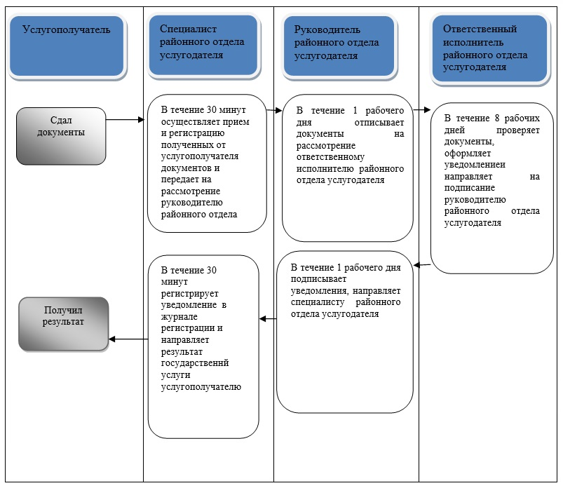

**Условные обозначения:**



|  |  |
| --- | --- |
|  | Приложение 13 |
|  | к постановлению акимата города Алматы |
|  | от 4 декабря 2017 года № 4/499 |
|  | Приложение 14 |
|  | к постановлению акимата города Алматы |
|  | от 9 сентября 2015 года № 3/539 |

**Регламент государственной услуги**  
**"Оформление документов на оказание специальных**  
**социальных услуг в условиях ухода на дому" 1. Общие положения**

      1. Государственная услуга "Оформление документов на оказание специальных социальных услуг в условиях ухода на дому" (далее - государственная услуга) оказывается районными отделами Управления занятости и социальных программ города Алматы (далее – услугодатель) по месту жительства услугополучателя, на основании стандарта государственной услуги "Оформление документов на оказание специальных социальных услуг в условиях ухода на дому" (далее - Стандарт), утвержденного приказом Министра здравоохранения и социального развития Республики Казахстан от 28 апреля 2015 года № 279.

      Прием заявлений и выдача результатов оказания государственной услуги осуществляется через услугодателя.

      2. Форма оказания государственной услуги: бумажная.

      3. Результат оказания государственной услуги: уведомление об оформлении документов с указанием срока оказания специальных социальных услуг в условиях ухода на дому, или мотивированный ответ об отказе в оказании государственной услуги в случаях и по основаниям, предусмотренным пунктом 10 Стандарта.

      Форма предоставления результата оказания государственной услуги: бумажная.

**2. Описание порядка действий структурных подразделений (работников) услугодателя в процессе оказания государственной услуги**

      4. Основанием для начала процедуры (действия) по оказанию государственной услуги является получение районным отделом услугодателя заявления и необходимых документов для оказания государственной услуги от услугополучателя, предусмотренных пунктом 9 Стандарта.

      5. Содержание каждой процедуры (действия), входящей в состав процесса оказания государственной услуги, длительность его выполнения:

      1) ответственный специалист услугодателя принимает документы, осуществляет их регистрацию, выдает отрывной талон заявления с указанием даты регистрации и даты получения государственной услуги, фамилии и инициалов лица, принявшего документы и регистрация заявления и передает руководителю услугодателя в течение 30 (тридцати) минут;

      2) руководитель услугодателя ознакамливается с документами, определяет ответственного специалиста услугодателя, налагает соответствующую визу, передает для исполнения ответственному исполнителю услугодателя в течение 20 (двадцати) минут;

      3) ответственный специалист услугодателя в течение 1 (одного) дня передает документы социальному работнику по оценке и определению потребности в специальных социальных услугах;

      4) социальный работник по оценке и определению потребности в специальных социальных услугах выезжает к месту проживания инвалида и престарелого, составляет акт обследования жилищных и других материально-бытовых условий и в течение 6 (шести) рабочих дней со дня поступления заявления выносит заключение о потребности в специальных социальных услугах и передает специалисту районного отдела услугодателя;

      5) ответственный специалист районного отдела услугодателя в течение 1 (одного) рабочего дня принимает документы и заключение о потребности в специальных социальных услугах с сопроводительным письмом направляет услугодателю для принятия решения об оказании специальных социальных услуг в медико-социальном учреждении;

      6) специалист канцелярии услугодателя в день поступления сопроводительного письма и документов проводит регистрацию в журнале входящей корреспонденции и передает на рассмотрение заместителю руководителя услугодателя;

      7) заместитель руководителя услугодателя в течение 1 (одного) рабочего дня отписывает принятые документы руководителю отдела услугодателя, курирующего вопросы оказания специальных социальных услуг;

      8) руководитель отдела услугодателя, курирующего вопросы оказания специальных социальных услуг в день получения документов в течении 30 минут отписывает принятые документы ответственному исполнителю услугодателя;

      9) ответственный исполнитель услугодателя в течение 1 (одного) рабочего дней со дня получения документов направляет пакет документов на комиссию по направлению граждан на социальное обслуживание на дому для принятия решения об оказании либо об отказе в оказании специальных социальных услуг в условиях на дому;

      10) комиссия по направлению граждан на социальное обслуживание дому рассматривает поступивший пакет документов и в течение 1 (одного) рабочего дня принимает решение об оказании либо об отказе в оказании специальных социальных услуг в условиях ухода на дому и направляет пакет документов ответственному исполнителю услугодателя;

      11) ответственный исполнитель услугодателя в течение 1 (одного) рабочего дня со дня принятия комиссией по направлению на социальное обслуживание на дому решения об оказании либо об отказе в оказании специальных социальных услуг в условиях ухода на дому подготавливает уведомление районному отделу услугодателя о решении комиссии по направлению на социальное обслуживание на дому и передает для подписания заместителю руководителя услугодателя.

      12) заместитель руководителя услугодателя в течение 1 (одного) рабочего дня подписывает уведомление районному отделу услугодателя о решении комиссии по направлению граждан на социальное обслуживание на дому, затем ответственный исполнитель услугодателя в день подписания уведомления заместителем руководителя услугодателя передает документы в районный отдел услугодателя.

      13) специалист районного отдела услугодателя в течение 1 (одного) рабочего дня со дня поступления документов от услугодателя направляет услугополучателю уведомление об оформлении документов с указанием срока оказания специальных социальных услуг в условиях ухода на дому, либо мотивированный ответ об отказе в оказании государственной услуги.

      6. Результат процедуры (действия) по оказанию государственной услуги, который служит основанием для начала выполнения следующей процедуры (действия):

      1) регистрация документов;

      2) виза руководителя услугодателя;

      3) передача документов социальному работнику;

      4) заключение о потребности в специальных социальных услугах;

      5) направление документов, заключения услугодателю;

      6) регистрация и передача заместителю руководител услугодателя;

      7) отписание руководителю отдела услугодателя, курирующего вопросы оказания специальных социальных услуг;

      8) отписание документы ответственному исполнителю услугодателя;

      9) направление документов в комиссию по направлению граждан на социальное обслуживание на дому для принятия решения об оказании либо об отказе в оказании специальных социальных услуг в условиях на дому;

      10) принятие решения;

      11) подготовка уведомления;

      12) подписание уведомления;

      13) направляет услугополучателю уведомление об оформлении документов с указанием срока оказания специальных социальных услуг в условиях ухода на дому, либо мотивированный ответ об отказе в оказании государственной услуги.

**3. Описание порядка взаимодействия структурных подразделений (работников) услугодателя в процессе оказания государственной услуги**

      7. Перечень структурных подразделений услугодателя, участвующих в процессе оказания государственной услуги:

      1) специалист районного отдела услугодателя;

      2) руководитель районного отдела услугодателя;

      3) социальный работник по оценке и определению потребности в специальных социальных услугах;

      4) специалист канцелярии услугодателя;

      5) заместитель руководителя услугодателя;

      6) руководитель отдела услугодателя, курирующего вопросы оказания специальных социальных услуг;

      7) ответственный исполнитель услугодателя;

      8) комиссия услугодателя по направлению граждан в медико-социальное учреждение.

      8. Описание последовательности процедур (действий) между структурными подразделениями (работниками) услугодателя с указанием длительности каждой процедуры (действия):

      1) ответственный специалист услугодателя принимает документы, осуществляет их регистрацию, выдает отрывной талон заявления с указанием даты регистрации и даты получения государственной услуги, фамилии и инициалов лица, принявшего документы и регистрация заявления и передает руководителю услугодателя в течение 30 (тридцати) минут;

      2) руководитель услугодателя ознакамливается с документами, определяет ответственного специалиста услугодателя, налагает соответствующую визу, передает для исполнения ответственному исполнителю услугодателя в течение 20 (двадцати) минут;

      3) ответственный специалист услугодателя в течение 1 (одного) дня передает документы социальному работнику по оценке и определению потребности в специальных социальных услугах;

      4) социальный работник по оценке и определению потребности в специальных социальных услугах выезжает к месту проживания инвалида и престарелого, составляет акт обследования жилищных и других материально-бытовых условий и в течение 6 (шести) рабочих дней со дня поступления заявления выносит заключение о потребности в специальных социальных услугах и передает специалисту районного отдела услугодателя;

      5) ответственный специалист районного отдела услугодателя в течение 1 (одного) рабочего дня принимает документы и заключение о потребности в специальных социальных услугах с сопроводительным письмом направляет услугодателю для принятия решения об оказании специальных социальных услуг в медико-социальном учреждении;

      6) специалист канцелярии услугодателя в день поступления сопроводительного письма и документов проводит регистрацию в журнале входящей корреспонденции и передает на рассмотрение заместителю руководителя услугодателя;

      7) заместитель руководителя услугодателя в течение 1 (одного) рабочего дня отписывает принятые документы руководителю отдела услугодателя, курирующего вопросы оказания специальных социальных услуг;

      8) руководитель отдела услугодателя, курирующего вопросы оказания специальных социальных услуг в день получения документов в течении 30 минут отписывает принятые документы ответственному исполнителю услугодателя;

      9) ответственный исполнитель услугодателя в течение 1 (одного) рабочего дней со дня получения документов направляет пакет документов на комиссию по направлению граждан на социальное обслуживание на дому для принятия решения об оказании либо об отказе в оказании специальных социальных услуг в условиях на дому;

      10) комиссия по направлению граждан на социальное обслуживание на дому рассматривает поступивший пакет документов и в течение 1 (одного) рабочего дня принимает решение об оказании либо об отказе в оказании специальных социальных услуг в условиях ухода на дому и направляет пает документов ответственному исполнителю услугодателя;

      11) ответственный исполнитель услугодателя в течение 1 (одного) рабочего дня со дня принятия комиссией по направлению на социальное обслуживание на дому решения об оказании либо об отказе в оказании специальных социальных услуг в условиях ухода на дому подготавливает уведомление районному отделу услугодателя о решении комиссии по направлению на социальное обслуживание на дому и передает для подписания заместителю руководителя услугодателя.

      12) заместитель руководителя услугодателя в течение 1 (одного) рабочего дня подписывает уведомление районному отделу услугодателя о решении комиссии по направлению граждан на социальное обслуживание на дому, затем ответственный исполнитель услугодателя в день подписания уведомления заместителем руководителя услугодателя передает документы в районный отдел услугодателя.

      13) специалист районного отдела услугодателя в течение 1 (одного) рабочего дня со дня поступления документов от услугодателя направляет услугополучателю уведомление об оформлении документов с указанием срока оказания специальных социальных услуг в условиях ухода на дому, либо мотивированный ответ об отказе в оказании государственной услуги.

      Подробное описание последовательности процедур (действий), взаимодействий специалистов услугодателя в процессе оказания Государственной услуг и отражен в справочнике бизнес-процесса оказания государственной услуги согласно приложению к настоящему Регламенту.

**4. Описание порядка взаимодействия с Государственной корпорацией "Правительство для граждан" и (или) иными услугодателями, а также порядка использования информационных систем в процессе оказания государственной услуги**

      9. Взаимодействие с некоммерческим акционерным обществом "Государственная корпорация "Правительство для граждан" и его территориальными подразделениями, и (или) иными услугодателями, а также использование информационных систем в процессе оказания государственной услуги не предусмотрено.

|  |  |
| --- | --- |
|  | Приложение к Регламенту государственной услуги |
|  | "Оформление документов на оказание |
|  | Специальных социальных услуг в условиях ухода на дому" |

**Справочник бизнес-процессов оказания государственной услуги**

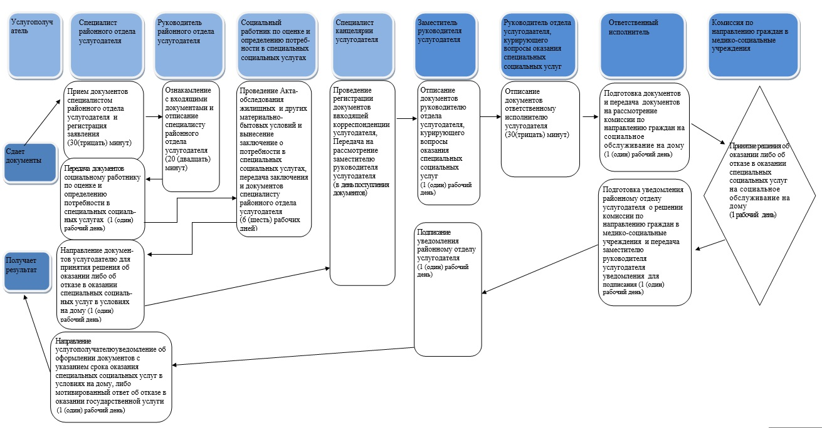

**Условные обозначения:**



|  |  |
| --- | --- |
|  | Приложение 14 |
|  | к постановлению акимата города Алматы |
|  | от 4 декабря 2017 года № 4/499 |
|  | Приложение 15 |
|  | к постановлению акимата города Алматы |
|  | от 9 сентября 2015 года № 3/539 |

**Регламент государственной услуги**  
**"Оформление документов на оказание специальных социальных услуг в медико-социальных учреждениях (организациях)" 1. Общие положения**

      1. Государственная услуга "Оформление документов на оказание специальных социальных услуг в медико-социальных учреждениях (организациях)" (далее - государственная услуга) оказывается районными отделами Управления занятости и социальных программ города Алматы (далее – услугодатель) по месту жительства услугополучателя, на основании стандарта государственной услуги "Оформление документов на оказание специальных социальных услуг в медико-социальных учреждениях (организациях)"(далее - стандарт), утвержденного приказом Министра здравоохранения и социального развития Республики Казахстан от 28 апреля 2015 года № 279.

      Прием заявлений и выдача результатов оказания государственной услуги осуществляется через услугодателя.

      2. Форма оказания государственной услуги: бумажная.

      3. Результат оказания государственной услуги: уведомление об оформлении документов с указанием срока оказания специальных социальных услуг в медико-социальных учреждениях (организациях), или мотивированный ответ об отказе в оказании государственной услуги в случаях и по основаниям, предусмотренным пунктом 10 Стандарта.

      Форма предоставления результата оказания государственной услуги: бумажная.

**2. Описание порядка действий структурных подразделений (работников) услугодателя в процессе оказания государственной услуги**

      4. Основанием для начала процедуры (действия) по оказанию государственной услуги является получение районным отделом услугодателя заявления и необходимых документов для оказания государственной услуги от услугополучателя, предусмотренных пунктом 9 Стандарта.

**5.** Содержание каждой процедуры (действия), входящей в состав процесса оказания государственной услуги, длительность его выполнения:

      1) ответственный специалист услугодателя принимает документы, осуществляет их регистрацию, выдает отрывной талон заявления с указанием даты регистрации и даты получения государственной услуги, фамилии и инициалов лица, принявшего документы и регистрация заявления и передает руководителю услугодателя в течение 30 (тридцати) минут;

      2) руководитель районного отдела услугодателя в течение 20 (двадцати) минут ознакамливается с входящими документами и отписывает ответственному специалисту районного отдела услугодателя;

      3) ответсвенный специалист районного отдела услугодателя в течение 1 (одного) рабочего дня передает документы социальному работнику по оценке и определению потребности в специальных социальных услугах;

      4) социальный работник по оценке и определению потребности в специальных социальных услугах в течение 9 (девяти) рабочих дней выносит заключение о потребности в специальных социальных услугах и передает специалисту районного отдела услугодателя;

      5) специалист районного отдела услугодателя в течение 1 (одного) рабочего дня принятые документы и заключение о потребности в специальных социальных услугах с сопроводительным письмом направляет услугодателю для принятия решения об оказании специальных социальных услуг в медико-социальном учреждении;

      6) специалист канцелярии услугодателя в день поступления сопроводительного письма и документов проводит регистрацию в журнале входящей корреспонденции и передает на рассмотрение заместителю руководителя услугодателя;

      7) заместитель руководителя услугодателя в течение 1 (одного) рабочего дня отписывает принятые документы руководителю отдела услугодателя, курирующего вопросы оказания специальных социальных услуг;

      8) руководитель отдела услугодателя, курирующего вопросы оказания специальных социальных услуг в день получения документов в течении 30 (тридцати) минут отписывает принятые документы ответственному исполнителю услугодателя;

      9) ответственный исполнитель услугодателя в течение 1 (одного) рабочего дня направляет пакет документов на комиссию по направлению граждан в медико-социальное учреждение для принятия решения об оказании либо об отказе в оказании специальных социальных услуг в медико-социальное учреждение;

      10) комиссия по направлению граждан в медико-социальные учреждения рассматривает поступивший пакет документов и в течение 1 (одного) рабочего дня принимает решение об оказании либо об отказе в оказании специальных социальных услуг в медико-социальных учреждениях и направляет пакет документов ответственному исполнителю услугодателя;

      11) ответственный исполнитель услугодателя в течение 1 (одного) рабочего дня со дня принятия комиссией по направлению граждан в медико-социальные учреждения решения об оказании либо об отказе в оказании специальных социальных услуг в медико-социальных учреждениях подготавливает уведомление районному отделу услугодателя о решении комиссии по направлению граждан в медико-социальное учреждение и передает для подписания заместителю руководителя услугодателя;

      12) заместитель руководителя услугодателя в течение 1 (одного) рабочего дня подписывает уведомление районному отделу услугодателя о решении комиссии по направлению граждан в медико-социальное учреждение и передает уведомление ответственному исполнителю услугодателя, который в день подписания уведомления заместителем руководителя услугодателя передает документы в районный отдел услугодателя;

      13) специалист районного отдела услугодателя в течение 1 (одного) рабочего дня со дня поступления документов от услугодателя направляет услугополучателю уведомление об оформлении документов с указанием срока оказания специальных социальных услуг в медико-социальных учреждениях (организациях), либо мотивированный ответ об отказе в оказании государственной услуги.

      6. Результат процедуры (действия) по оказанию государственной услуги, который служит основанием для начала выполнения следующей процедуры (действия):

      1) регистрация документов;

      2) виза руководителя услугодателя;

      3) передача документов социальному работнику;

      4) заключение о потребности в специальных социальных услугах;

      5) направление документов, заключения услугодателю;

      6) регистрация и передача заместителю руководител услугодателя;

      7) отписывает руководителю отдела услугодателя, курирующего вопросы оказания специальных социальных услуг;

      8) отписание документы ответственному исполнителю услугодателя;

      9) направление документов в комиссию;

      10) принятие решения;

      11) подготовка уведомления;

      12) подписание уведомления;

      13) направление уведомления об оформлении документов с указанием срока оказания специальных социальных услуг в медико-социальных учреждениях (организациях), либо мотивированный ответ об отказе в оказании государственной услуги.

**3. Описание порядка взаимодействия структурных подразделений (работников) услугодателя в процессе оказания государственной услуги**

      7. Перечень структурных подразделений услугодателя, участвующих в процессе оказания государственной услуги:

      1) специалист районного отдела услугодателя;

      2) руководитель районного отдела услугодателя;

      3) социальный работник по оценке и определению потребности в специальных социальных услугах;

      4) специалист канцелярии услугодателя;

      5) заместитель руководителя услугодателя;

      6) руководитель отдела услугодателя, курирующего вопросы оказания специальных социальных услуг;

      7) ответственный исполнитель услугодателя;

      8) комиссия услугодателя по направлению граждан в медико-социальное учреждение.

      8. Описание последовательности процедур (действий) между структурными подразделениями (работниками) услугодателя:

      1) ответственный специалист услугодателя принимает документы, осуществляет их регистрацию, выдает отрывной талон заявления с указанием даты регистрации и даты получения государственной услуги, фамилии и инициалов лица, принявшего документы и регистрация заявления и передает руководителю услугодателя в течение 30 (тридцати) минут;

      2) руководитель районного отдела услугодателя в течение 20 (двадцати) минут ознакамливается с входящими документами и отписывает ответственному специалисту районного отдела услугодателя;

      3) ответсвенный специалист районного отдела услугодателя в течение 1 (одного) рабочего дня передает документы социальному работнику по оценке и определению потребности в специальных социальных услугах;

      4) социальный работник по оценке и определению потребности в специальных социальных услугах в течение 9 (девяти) рабочих дней выносит заключение о потребности в специальных социальных услугах и передает специалисту районного отдела услугодателя;

      5) специалист районного отдела услугодателя в течение 1 (одного) рабочего дня принятые документы и заключение о потребности в специальных социальных услугах с сопроводительным письмом направляет услугодателю для принятия решения об оказании специальных социальных услуг в медико-социальном учреждении;

      6) специалист канцелярии услугодателя в день поступления сопроводительного письма и документов проводит регистрацию в журнале входящей корреспонденции и передает на рассмотрение заместителю руководителя услугодателя;

      7) заместитель руководителя услугодателя в течение 1 (одного) рабочего дня отписывает принятые документы руководителю отдела услугодателя, курирующего вопросы оказания специальных социальных услуг;

      8) руководитель отдела услугодателя, курирующего вопросы оказания специальных социальных услуг в день получения документов в течении 30 (тридцати) минут отписывает принятые документы ответственному исполнителю услугодателя;

      9) ответственный исполнитель услугодателя в течение 1 (одного) рабочего дня направляет пакет документов на комиссию по направлению граждан в медико-социальное учреждение для принятия решения об оказании либо об отказе в оказании специальных социальных услуг в медико-социальное учреждение;

      10) комиссия по направлению граждан в медико-социальные учреждения рассматривает поступивший пакет документов и в течение 1 (одного) рабочего дня принимает решение об оказании либо об отказе в оказании специальных социальных услуг в медико-социальных учреждениях и направляет пакет документов ответственному исполнителю услугодателя;

      11) ответственный исполнитель услугодателя в течение 1 (одного) рабочего дня со дня принятия комиссией по направлению граждан в медико-социальные учреждения решения об оказании либо об отказе в оказании специальных социальных услуг в медико-социальных учреждениях подготавливает уведомление районному отделу услугодателя о решении комиссии по направлению граждан в медико-социальное учреждение и передает для подписания заместителю руководителя услугодателя;

      12) заместитель руководителя услугодателя в течение 1 (одного) рабочего дня подписывает уведомление районному отделу услугодателя о решении комиссии по направлению граждан в медико-социальное учреждение и передает уведомление ответственному исполнителю услугодателя, который в день подписания уведомления заместителем руководителя услугодателя передает документы в районный отдел услугодателя;

      13) специалист районного отдела услугодателя в течение 1 (одного) рабочего дня со дня поступления документов от услугодателя направляет услугополучателю уведомление об оформлении документов с указанием срока оказания специальных социальных услуг в медико-социальных учреждениях (организациях), либо мотивированный ответ об отказе в оказании государственной услуги.

      Подробное описание последовательности процедур (действий), взаимодействий специалистов услугодателя в процессе оказания государственной услуг и отражен в справочнике бизнес-процесса оказания государственной услуги согласно приложению к настоящему Регламенту.

**4. Описание порядка взаимодействия с Государственной корпорацией "Правительство для граждан" и (или) иными услугодателями, а также порядка использования информационных систем в процессе оказания государственной услуги**

      9. Взаимодействие с некоммерческим акционерным обществом "Государственная корпорация "Правительство для граждан" и его территориальными подразделениями, и (или) иными услугодателями, а также использование информационных систем в процессе оказания государственной услуги не предусмотрено.

|  |  |
| --- | --- |
|  | Приложение |
|  | к Регламенту государственной услуги |
|  | "Оформление документов на оказание |
|  | специальных социальных услуг |
|  | в медико-социальных учреждениях (организациях)" |

**Справочник бизнес-процессов оказания государственной услуги**

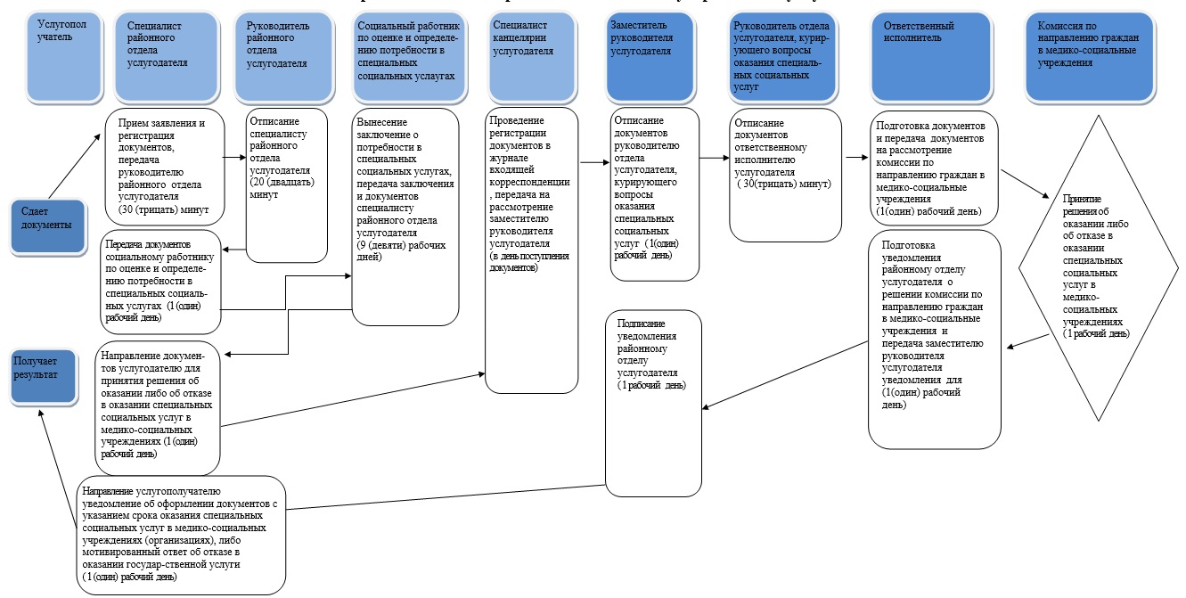

**Условные обозначения:**



|  |  |
| --- | --- |
|  | Приложение 15 |
|  | к постановлению акимата города Алматы от 4 декабря 2017 года № 4/499 |
|  | Приложение 16 к постановлению акимата города Алматы от 9 сентября 2015 года № 3/539 |

**Регламент государственной услуги**  
**"Выдача справки, подтверждающей принадлежность**  
**заявителя (семьи) к получателям адресной социальной помощи" 1. Общие положения**

      1. Государственная услуга "Выдача справки, подтверждающей принадлежность заявителя (семьи) к получателям адресной социальной помощи" (далее – государственная услуга) оказывается районными отделами Управления занятости и социальных программ города Алматы (далее – услугодатель) по месту жительства услугополучателя, на основании стандарта государственной услуги "Выдача справки, подтверждающей принадлежность заявителя (семьи) к получателям адресной социальной помощи" (далее – Стандарт), утвержденного приказом Министра здравоохранения и социального развития Республики Казахстан от 28 апреля 2015 года № 279.

      Прием заявления и выдача результатов оказания государственной услуги осуществляются через:

      1) некоммерческое акционерное общество "Государственная корпорация "Правительство для граждан" (далее – Государственная корпорация);

      2) услугодателя;

      3) веб портал "электронного правительства": (далее – портал).

      2. Форма оказания государственной услуги: бумажная и (или) электронная (полностью автоматизированная).

      3. Результат оказания государственной услуги: справка, подтверждающая принадлежность (либо отсутствие принадлежности) услугополучателя к получателям адресной социальной помощи.

      Форма предоставления результата оказания государственной услуги: бумажная и (или) электронная.

**2. Описание порядка действий структурных подразделений (работников) услугодателя в процессе оказания государственной услуги**

      4. Основанием для начала процедуры (действия) по оказанию государственной услуги является получение услугодателя заявления и необходимых документов для оказания государственной услуги от услугополучателя, предусмотренных пунктом 9 Стандарта.

      5. Содержание каждой процедуры (действия), входящей в состав процесса оказания государственной услуги, длительность его выполнения:

      1) ответственный специалист услугодателя в течение 3 (трех) минут после поступления заявления и необходимых документов для оказания государственной услуги от услугополучателя проводит регистрацию в журнале;

      2) ответственный специалист услугодателя в течение 5 (пяти) минут осуществляет проверку сведений об оказании услугополучателю адресной социальной помощи в текущем квартале или об отсутствии сведений об оказании адресной социальной помощи в текущем квартале;

      3) ответственный специалист услугодателя в течение 3 (трех) минут готовит справку подтверждающую принадлежность (либо отсутствие принадлежности) услугополучателя к получателям адресной социальной помощи в текущем квартале, подписывает у руководителя услугодателя;

      4) ответственный специалист услугодателя в течение 4 (четырех) минут выдает справку, подтверждающую принадлежность (либо отсутствие принадлежности) услугополучателя к получателям адресной социальной помощи.

      6. Результат процедуры (действия) по оказанию государственной услуги, который служит основанием для начала выполнения следующей процедуры (действия):

      1) регистрация заявления;

      2) проверка сведений об оказании услугополучателю адресной социальной помощи;

      3) подготовка справки подтверждающую принадлежность (либо отсутствие принадлежности) услугополучателя;

      4) выдача справки, подтверждающую принадлежность (либо отсутствие принадлежности) услугополучателя к получателям адресной социальной помощи.

**3. Описание порядка взаимодействия структурных подразделений**  
**(работников) услугодателя в процессе оказания государственной услуги**

      7. Перечень структурных подразделений услугодателя, участвующих в процессе оказания государственной услуги:

      1) ответственный специалист услугодателя;

      2) руководитель услугодателя.

      8. Описание последовательности процедур (действий) между структурными подразделениями (работниками) услугодателя с указанием длительности каждой процедуры (действия):

      1) ответственный специалист услугодателя в течение 3 (трех) минут после поступления заявления и необходимых документов для оказания государственной услуги от услугополучателя проводит регистрацию в журнале;

      2) ответственный специалист услугодателя в течение 5 (пяти) минут осуществляет проверку сведений об оказании услугополучателю адресной социальной помощи в текущем квартале или об отсутствии сведений об оказании адресной социальной помощи в текущем квартале;

      3) ответственный специалист услугодателя в течение 3 (трех) минут готовит справку подтверждающую принадлежность (либо отсутствие принадлежности) услугополучателя к получателям адресной социальной помощи в текущем квартале, подписывает у руководителя услугодателя;

      4) ответственный специалист услугодателя в течение 4 (четырех) минут выдает справку, подтверждающую принадлежность (либо отсутствие принадлежности) услугополучателя к получателям адресной социальной помощи.

**4. Описание порядка взаимодействия с Государственной корпорацией "Правительство для граждан" и (или) иными услугодателями, а также порядка использования информационных систем в процессе оказания государственной услуги**

      9. Описание порядка обращения в Государственную корпорацию и (или) к иным услугодателям, длительность обработки запроса услугополучателя:

      1) услугополучатель подает заявление и документ, удостоверяющий личность инспектору Государственной корпорации. Инспектор Государственной корпорации в течение 15 (пятнадцати) минут принимает документы услугополучателя, передает в течение 1 (одного) рабочего дня услугодателю.

      2) ответственный специалист услугодателя в течение 3 (трех) минут регистрирует полученные документы и проводит регистрацию в журнале;

      3) ответственный специалист услугодателя в течение 5 (пяти) минут осуществляет проверку сведений об оказании услугополучателю адресной социальной помощи в текущем квартале или об отсутствии сведений об оказании адресной социальной помощи в текущем квартале;

      4) ответственный специалист услугодателя в течение 3 (трех) минут готовит справку подтверждающую принадлежность (либо отсутствие принадлежности) услугополучателя к получателям адресной социальной помощи в текущем квартале, подписывает у руководителя услугодателя;

      5) ответственный специалист услугодателя в течение 1 (одного) рабочего дня направляет в Государственную корпорацию;

      6) специалист Государственной корпорации в течение 15 (пятнадцати) минут выдает справку, подтверждающую принадлежность (либо отсутствие принадлежности) услугополучателя к получателям адресной социальной помощи.

      10. Описание порядка обращения и последовательности процедур (действий) услугодателя и услугополучателя при оказании государственной услуги через портал:

      1) услугополучатель осуществляет регистрацию на портале с помощью индивидуального идентификационного номера (далее - ИИН), а также пароля (осуществляется для незарегистрированного услугополучателя на портале);

      2) процесс 1 – процесс ввода услугополучателем ИИН и пароля (процесс авторизации) на портале для получения услуги;

      3) условие 1 – проверка на портале подлинности данных о зарегистрированном услугополучателе через ИИН и пароль;

      4) процесс 2 – формирование порталом сообщения об отказе в авторизации в связи с имеющимися нарушениями в данных услугополучателя;

      5) процесс 3 – выбор услугополучателем услуги, указанной в настоящем регламенте, вывод на экран формы запроса для оказания услуги и заполнение услугополучателем формы (ввод данных) с учетом ее структуры и форматных требований, прикрепление к форме запроса необходимых копий документов в электронном виде указанные в пункте 9 Стандарта, а также выбор услугополучателем регистрационного свидетельства электронной цифровой подписи (далее – ЭЦП) для удостоверения (подписания) запроса;

      6) условие 2 – проверка на портале срока действия регистрационного свидетельства ЭЦП и отсутствия в списке отозванных (аннулированных) регистрационных свидетельств, а также соответствия идентификационных данных (между ИИН указанным в запросе, и ИИН указанным в регистрационном свидетельстве ЭЦП);

      7) процесс 4 – формирование сообщения об отказе в запрашиваемой услуге в связи с не подтверждением подлинности ЭЦП услугополучателя;

      8) процесс 5 – направление электронного документа (запроса услугополучателя) удостоверенного (подписанного) ЭЦП услугополучателя через шлюз электронного правительства (далее – ШЭП) для обработки запроса услугодателем;

      9) условие 3 – проверка услугодателем соответствия приложенных услугополучателем документов, указанных в пункте 9 Стандарта и основаниям для оказания услуги;

      10) процесс 6 - формирование сообщения об отказе в запрашиваемой услуге в связи с имеющимися нарушениями в документах услугополучателя;

      11) процесс 7 – получение услугополучателем результата услуги (справка в форме электронного документа) сформированного порталом.

      Результат государственной услуги направляется в "личный кабинет" услугополучателя в форме электронного документа, удостоверенного ЭЦП уполномоченного лица услугодателя.

      Функциональные взаимодействия информационных систем, задействованных в оказании государственной услуги через портал приведены диаграммой согласно приложения 1 к настоящему регламенту.

      Подробное описание последовательности процедур (действий), взаимодействий структурных подразделений (работников) услугодателя в процессе оказания государственной услуги, а также описание порядка взаимодействия с иными услугодателями и (или) Государственной корпорацией и порядка использования информационных систем в процессе оказания государственной услуги отражается в справочнике бизнес-процессов оказания государственной услуги согласно приложению 2 к настоящему регламенту.

|  |  |
| --- | --- |
|  | Приложение 1 к регламенту государственной услуги "Выдача справки, подтверждающей принадлежность заявителя (семьи) к получателям адресной социальной помощи" |

**Диаграмма функционального взаимодействия информационных систем,**  
**задействованных в оказании государственной услуги через портал**

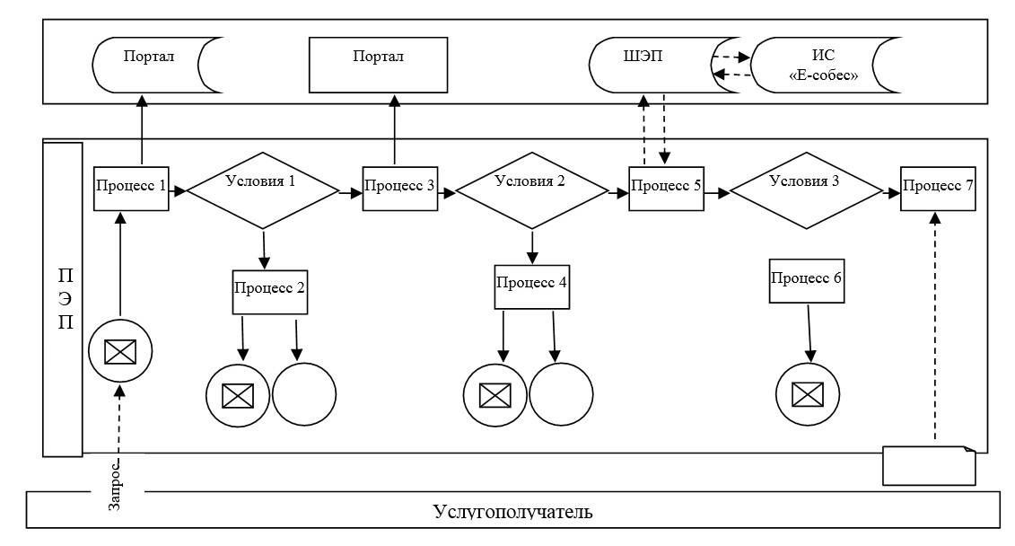

**Условные обозначения:**



|  |  |
| --- | --- |
|  | Приложение 2 |
|  | к регламенту государственной услуги "Выдача справки, подтверждающей принадлежность заявителя (семьи) к получателям адресной социальной помощи" |

**Справочник бизнес-процессов оказания государственной услуги**

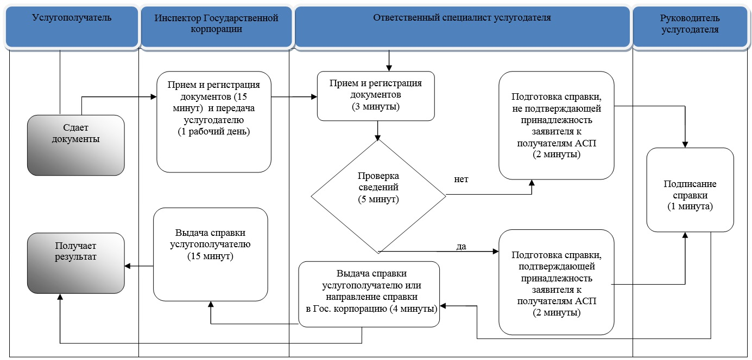

**Условные обозначения:**



© 2012. РГП на ПХВ «Институт законодательства и правовой информации Республики Казахстан» Министерства юстиции Республики Казахстан